
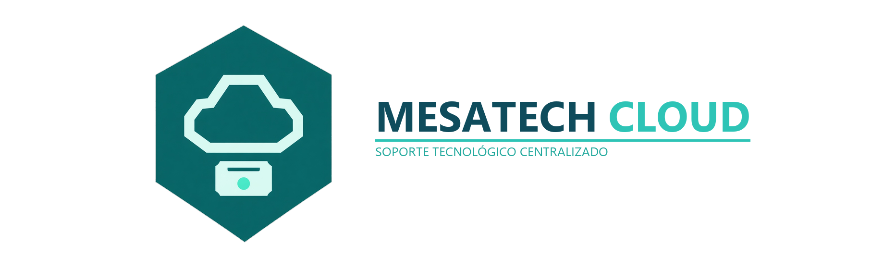

MESATECH CLOUD
Informe técnico — Evaluación Parcial N.° 1
DSY1107 · Desarrollo Cloud Native I

Ari Araya · Giannina Guerrero · Nicolas Barra · Skarlett Tropan
Septiembre de 2026

Índice
1. Contexto del caso y propuesta de solución
2. Microsoft Entra ID e identidad del servicio
3. API Gateway (AWS HTTP API)
4. Infraestructura EC2 y PostgreSQL
5. Backend BFF y microservicios
6. Aplicación React y MSAL
7. Autorización, roles y pruebas de API
8. Versionamiento v1 / v2
9. Identidad corporativa
10. Flujo E2E, pruebas §11 y checklist §15
11. Conclusiones
Anexo A — Entorno local

1. Contexto del caso y propuesta de solución
DSY1107 EP1 — MesaTech Cloud. Informe pormenorizado de la solución implementada por el equipo, alineado a la guía oficial y a la rúbrica §12–§15.

1.1 Contexto de negocio

MesaTech es una empresa de servicios de soporte tecnológico orientada a PYMEs. Sus clientes reportan incidentes (caída de sistemas, errores de aplicación), requieren consultas y, en algunos casos, registran sugerencias de mejora. Históricamente esos pedidos llegaban por correo, teléfono o mensajería instantánea.
Ese modelo generaba problemas operativos concretos: un operador no sabía cuántos casos tenía abiertos ni en qué etapa estaba cada uno; un cliente debía llamar de nuevo para preguntar «¿en qué quedó mi ticket?»; la gerencia no contaba con una vista única de volumen, prioridades ni tiempos de resolución. No existía una fuente única de verdad del servicio de soporte.
MesaTech Cloud es la respuesta de negocio: un canal web donde cada solicitud queda registrada con categoría (por ejemplo INCIDENTE, CONSULTA, SUGERENCIA), prioridad (BAJA, MEDIA, URGENTE), responsable implícito en el flujo de estados y trazabilidad desde su creación hasta el cierre. La plataforma exige identidad corporativa (Microsoft Entra ID) y que ningún sistema de terceros consuma las APIs de negocio sin pasar por el API Gateway de AWS, alineado al encargo EP1.

1.2 Desafío y objetivos de la evaluación

El encargo EP1 no pide solo «pantallas bonitas»: exige un MVP full stack donde la arquitectura demuestre autenticación moderna, doble validación de JWT, autorización por rol, reglas de dominio en backend, versionamiento de API y persistencia real, desplegado en Amazon EC2.
Para MesaTech, eso se traduce en proteger la confidencialidad de los tickets (un cliente no puede ver solicitudes ajenas), en permitir que operadores avancen el ciclo de vida del caso sin saltarse etapas (por ejemplo, no marcar RESUELTA sin haber atendido en EN_PROCESO) y en que administradores mantengan el catálogo que clasifica el trabajo del equipo de soporte.

1.3 Actores y responsabilidades

Cliente (usuario de la PYME atendida): abre tickets cuando tiene un problema tecnológico, describe el síntoma y hace seguimiento de sus propios casos. No debe ver la cola global ni cambiar estados: solo crear y consultar «mis solicitudes».
Operador de soporte MesaTech: atiende la cola. Consulta todas las solicitudes, filtra por estado, asigna/atención (ASIGNADA → EN_PROCESO) y cierra el ciclo (RESUELTA → CERRADA) cuando la solución fue entregada al cliente.
Administrador MesaTech: configura categorías y prioridades que el formulario de alta utiliza, y comparte con operadores la visión global. Es el perfil que habilita estandarizar cómo se clasifica el trabajo (urgencias vs sugerencias).

1.4 Alcance funcional (guía EP1 §4.1)

La guía EP1 define qué puede hacer cada perfil sobre las solicitudes de soporte MesaTech. La implementación respeta esta matriz en el BFF (403) y en la navegación React.

Acción | Cliente | Operador | Administrador
Crear solicitud | Sí | Opcional | Opcional
Ver propias solicitudes | Sí | Sí | Sí
Ver todas las solicitudes | No | Sí | Sí
Cambiar estado (PATCH) | No | Sí | Sí
Gestionar catálogo | No | No | Sí

1.5 Escenarios de uso MesaTech Cloud

Actor | Situación de soporte | Resultado en la plataforma
Cliente | «No puedo ingresar al sistema de ventas» | Crea solicitud INCIDENTE / URGENTE; queda CREADA y visible solo en su bandeja. Recibe trazabilidad sin depender del teléfono.
Operador | Toma el caso de la cola general | Ve la solicitud en GET /v1/solicitudes, avanza estados hasta RESUELTA tras trabajar en EN_PROCESO; el cliente ve el estado actualizado en «mis solicitudes».
Administrador | Incorpora categoría «MANTENIMIENTO PROGRAMADO» | Usa CRUD de catálogo vía Gateway; nuevas solicitudes pueden seleccionar la categoría en el formulario React.

1.6 Propuesta técnica y mapeo al negocio

La solución propuesta materializa MesaTech Cloud como pipeline digital del servicio de soporte: el frontend React es la experiencia del usuario; Microsoft Entra ID garantiza que quien actúa es un colaborador o cliente conocido; API Gateway concentra el tráfico público; el BFF aplica la política de acceso del negocio (roles); ms‑solicitudes custodia el ciclo de vida del ticket; ms‑catalogo custodia las listas maestras de clasificación.
Separar catálogo y solicitudes en dos microservicios refleja límites de dominio: cambiar una prioridad en el catálogo no debe acoplarse a la lógica de transición de estados. El BFF orquesta las llamadas que la UI necesita (crear ticket + cargar selectores de categoría/prioridad) sin persistir datos, cumpliendo la restricción EP1.
Despliegue en tres EC2 (datos, microservicios, BFF) en us-east-1: PostgreSQL 16 en Docker (bases mesatech_solicitudes y mesatech_catalogo), JARs Spring Boot en 8081/8082/8080. Los Security Groups evidencian que Internet solo llega al canal acordado con Ninna (Gateway → BFF), no a los MS ni a la base de datos.
En producción de laboratorio, la variable REACT_APP_API_BASE_URL del frontend apunta a https://7gqw4633sg.execute-api.us-east-1.amazonaws.com, de modo que ningún build productivo invoca IPs de EC2 en los puertos de microservicios.

Componente | Rol en MesaTech | Aporte al servicio de soporte
React + MSAL | Canal digital MesaTech | Alta y seguimiento de tickets
Entra ID | Identidad corporativa | Roles cliente/operador/admin
API Gateway | Puerta pública única | CORS + JWT en el borde
BFF | Política de acceso | 403 por rol; sin BD
ms‑solicitudes | Operación de soporte | Estados y persistencia tickets
ms‑catalogo | Clasificación | Categorías y prioridades
PostgreSQL | Memoria del servicio | Datos sobreviven reinicios

1.7 Dominio: solicitudes, estados y reglas

Entidad Solicitud: identificador, título, descripción, categoría, prioridad, usuario solicitante (correo Entra), estado y fecha de creación. Al crear, el MS fija estado CREADA y asocia preferred_username del JWT — así cada cliente solo recupera lo suyo en /v1/solicitudes/mias.
Estados y significado operativo: CREADA (ingresada, pendiente de toma); ASIGNADA (operador responsable); EN_PROCESO (trabajo activo); RESUELTA (solución entregada); CERRADA (cierre administrativo); CANCELADA (anulación cuando aplica).
Regla EP1: RESUELTA solo desde EN_PROCESO — evita «cerrar en papel» un ticket que nunca se atendió. CERRADA solo desde RESUELTA — evita archivar un caso no resuelto. Violaciones responden 409 Conflict en la API; la UI limita las opciones del selector para guiar al operador en el día a día.

Figura 1.1
Arquitectura implementada MesaTech Cloud
Componentes en AWS y Microsoft Entra ID; React solo consume API Gateway. BFF en EC2; microservicios y PostgreSQL en capas separadas.
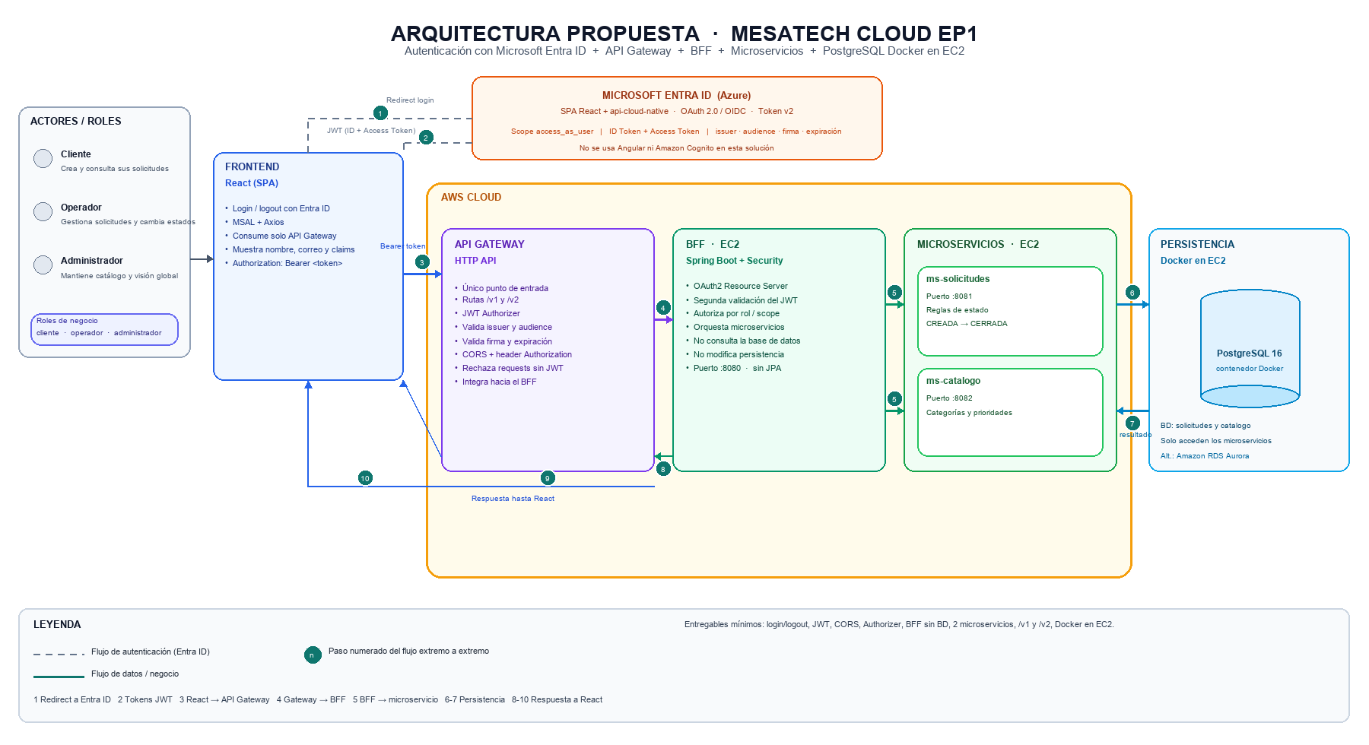
Pie de figura — Figura 1.1 · Evidencia MT-1-01: Arquitectura implementada MesaTech Cloud. §12 / §14 Arquitectura.

2. Microsoft Entra ID e identidad del servicio
Autenticación corporativa y emisión de tokens para operar MesaTech Cloud con roles alineados a cliente, operador y administrador de soporte.

En MesaTech, Entra ID cumple dos funciones: autenticar personas (clientes simulados, operadores y administradores del tenant académico) y emitir access tokens con el scope api://b2ee2da8-bc3f-4538-a9af-6b8b1b7780b9/access_as_user y los app roles que el BFF traduce en permisos de negocio.
Registro SPA (React): Client ID, Tenant, Redirect URI http://localhost:3000 en desarrollo; login redirect y logout redirect. Registro API (resource): expone el scope access_as_user; el audience del JWT Authorizer en Gateway y del Resource Server del BFF coinciden con esta API.
App roles Cliente / Operador / Administrador se asignan a usuarios de demostración. Así un mismo formulario de login conduce a experiencias distintas: el cliente no ve la bandeja global; el administrador accede al panel de catálogo. Las capturas del capítulo documentan registros, URIs, scopes y roles sin incluir secretos.

Figura 2.1
Comprobar existencia SPA React
La SPA existe: Id. de aplicación (cliente): 345ede9f-d416-45c5-8910-93701c20d943 Comprobamos que es una SPA React (Single-page application con Redirect URI: http://localhost:3000/)
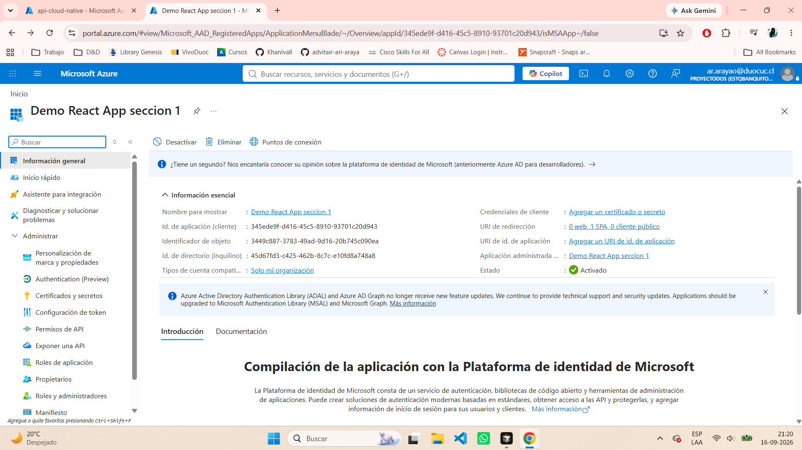
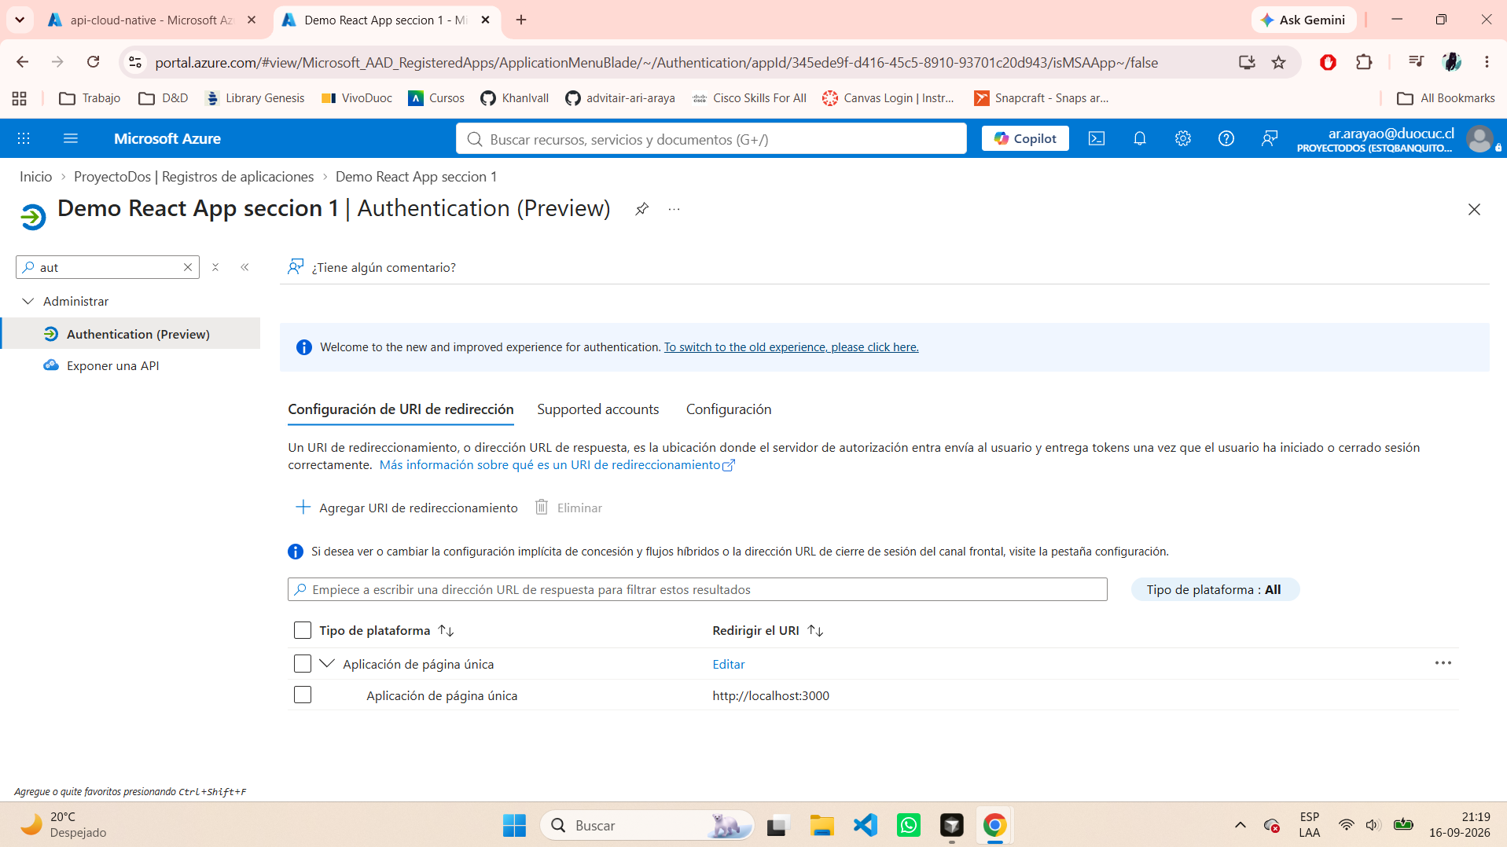
Pie de figura — Figura 2.1 · Evidencia MT-2-01: Comprobar existencia SPA React. §12 / §14 Microsoft Entra ID.

Figura 2.2
Registro de Aplicación
Formulario de creación: App creada: Id. de aplicación (cliente): b2ee2da8-bc3f-4538-a9af-6b8b1b7780b9 Id. de directorio (inquilino): 45d67fd3-c425-462b-8c7c-e10fd8a748a8
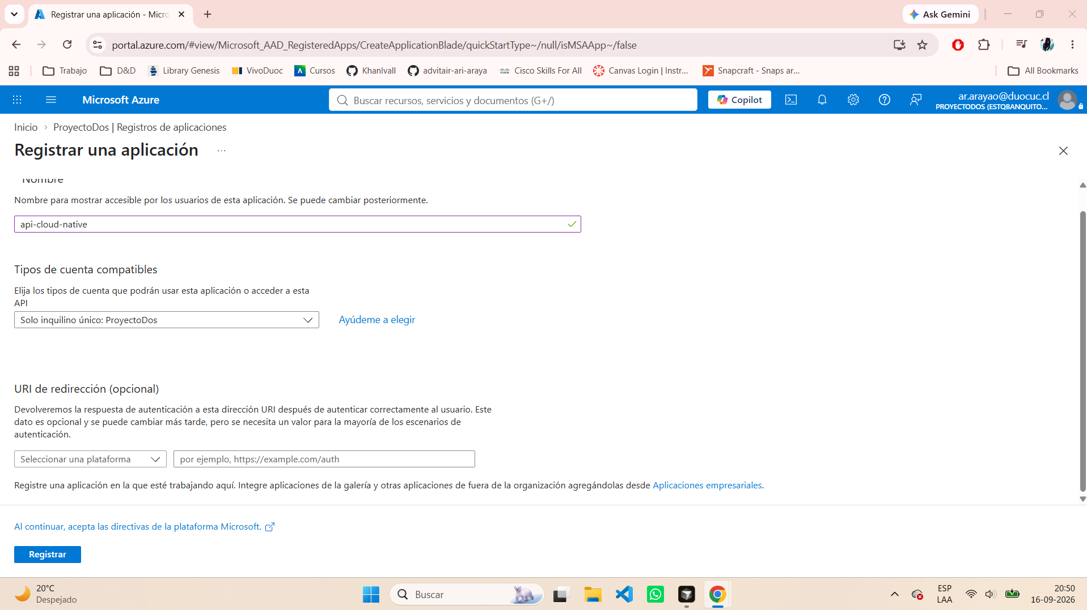
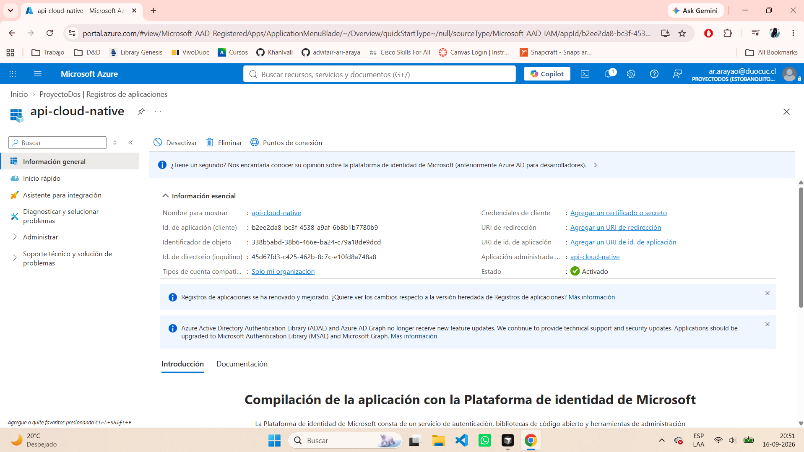
Pie de figura — Figura 2.2 · Evidencia MT-2-02: Registro de Aplicación. §12 / §14 Microsoft Entra ID.

Figura 2.3
Creación de URI de id de Apps
La URI que entrega: api://b2ee2da8-bc3f-4538-a9af-6b8b1b7780b9
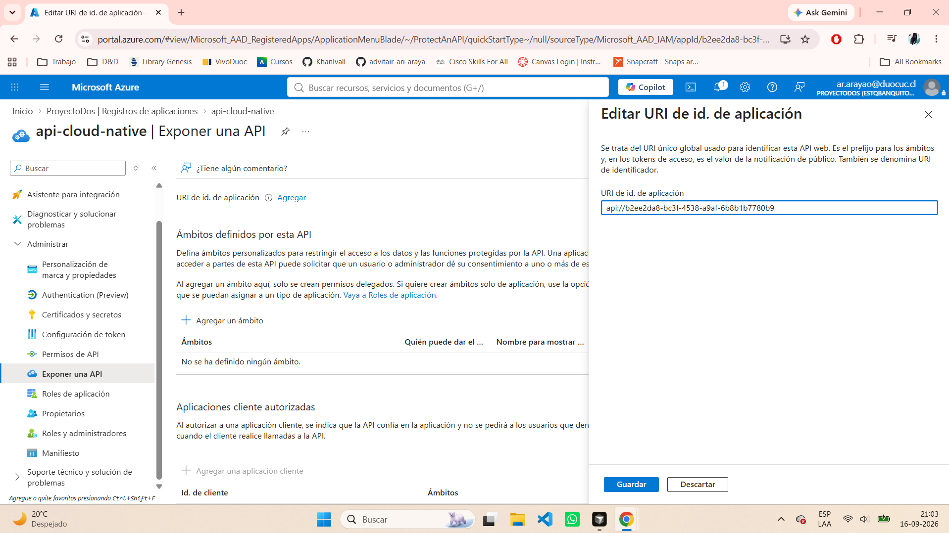
Pie de figura — Figura 2.3 · Evidencia MT-2-03: Creación de URI de id de Apps. §12 / §14 Microsoft Entra ID.

Figura 2.4
Creación del ámbito access_as_user
Llenado de campos para la creación de access_as_user: Ámbito creado:
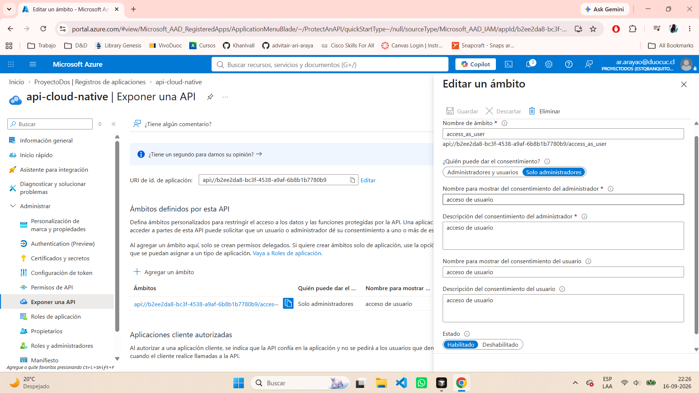
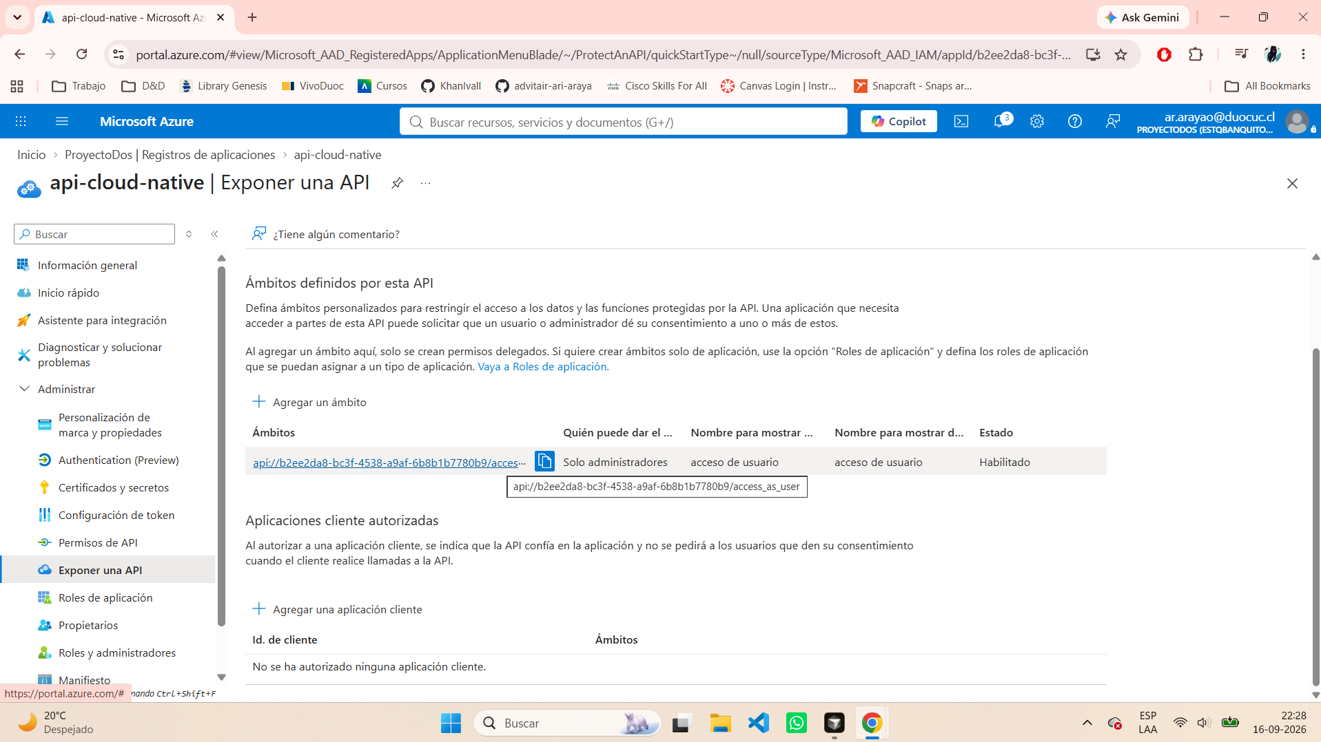
Pie de figura — Figura 2.4 · Evidencia MT-2-04: Creación ámbito acces_as_user. §12 / §14 Microsoft Entra ID.

Figura 2.5
Agregar propietarios
Selección de propietario principal: Corroboración de propietario:
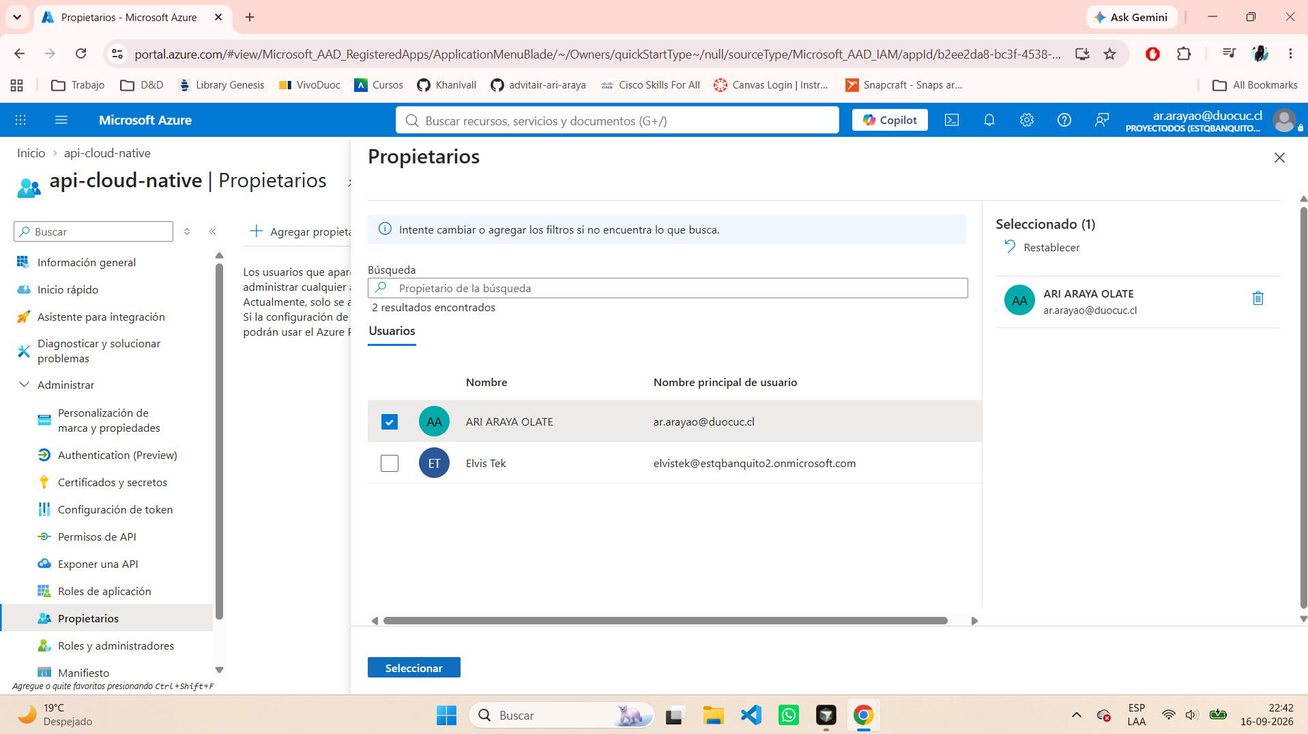
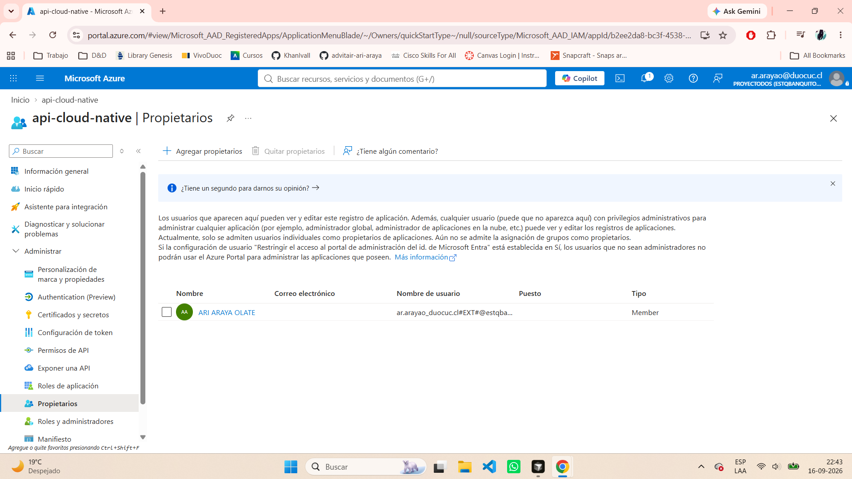
Pie de figura — Figura 2.5 · Evidencia MT-2-05: Agregar propietarios. §12 / §14 Microsoft Entra ID.

Figura 2.6
Gestionar permisos de la API
Otorgar permisos de API al JWT: Permisos concedidos:
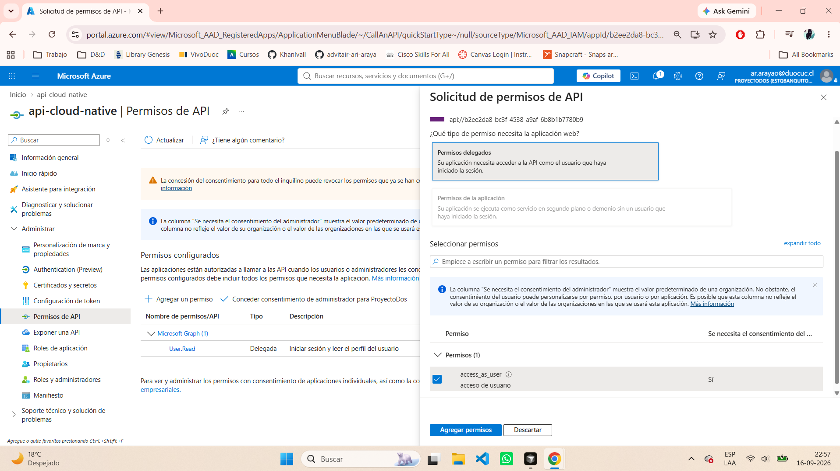
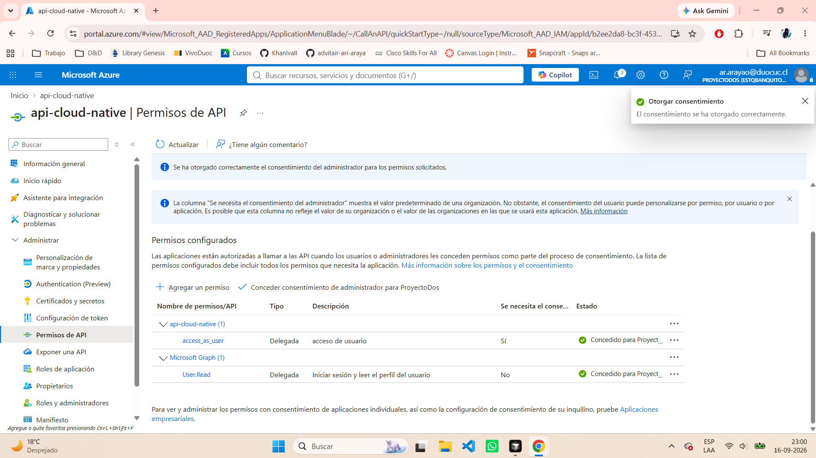
Pie de figura — Figura 2.6 · Evidencia MT-2-06: Gestionar permisos de la API. §12 / §14 Microsoft Entra ID.

Figura 2.7
Configuración de Access Token versión 2
Se cambia de “null” a “2” en el campo requestedAccessTokenVersion:
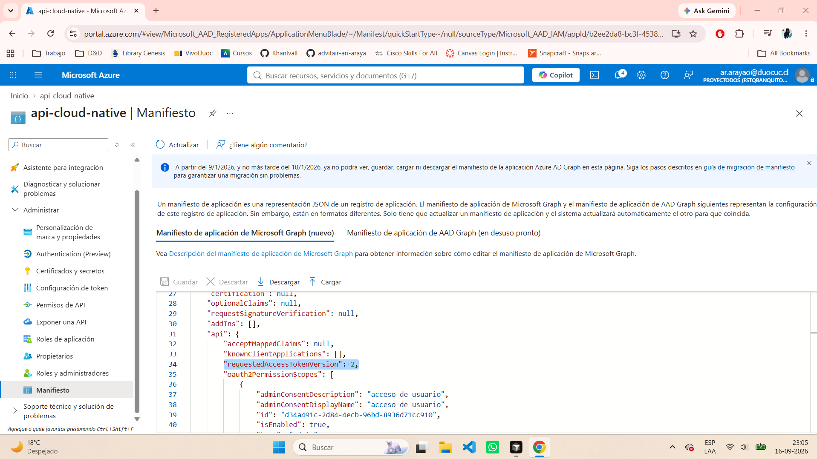
Pie de figura — Figura 2.7 · Evidencia MT-2-07: Cambiar Acces Token a ver 2. §12 / §14 Microsoft Entra ID.

Figura 2.8
Gestionar permisos de la SPA de React
Se cambia el nombre de la app SPA: Se otorga permisos al SPA: Confirmación de que se concedió el consentimiento de administrador: Redirect URI de la SPA: http://localhost:3000/
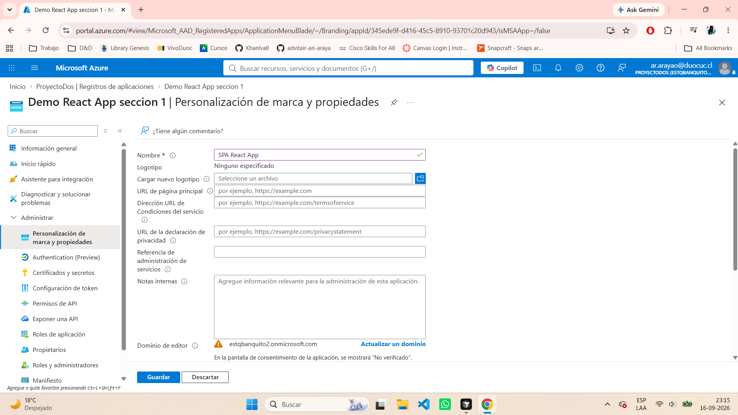
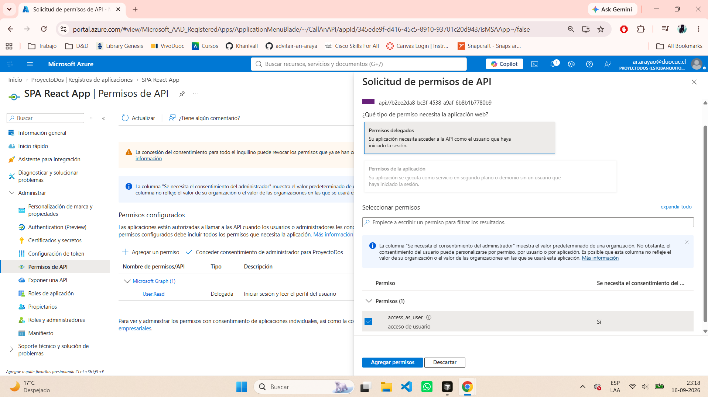
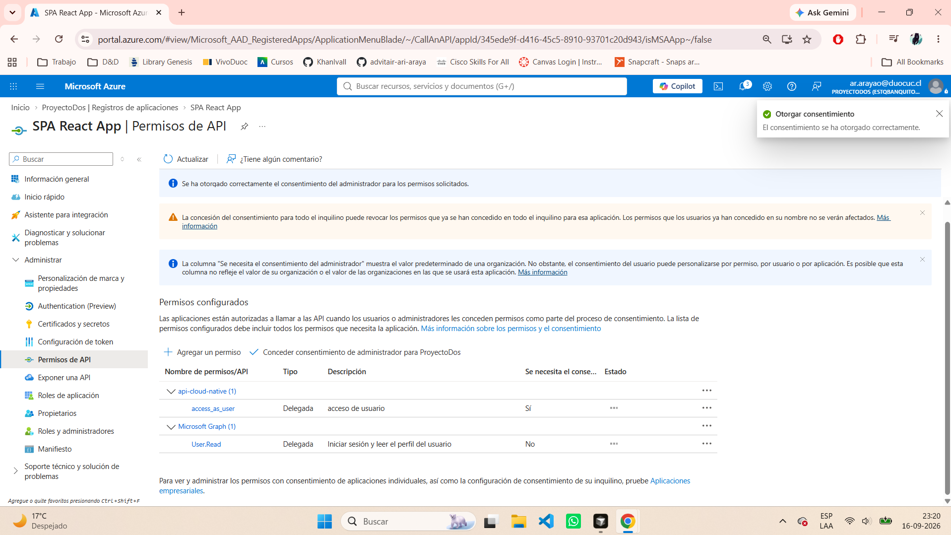
Pie de figura — Figura 2.8 · Evidencia MT-2-08: Gestionar permisos de la SPA de React. §12 / §14 Microsoft Entra ID.

Figura 2.9
Creación de app role Cliente
En api-cloud-native se define el rol Cliente (valor cliente) para el usuario que crea y consulta sus solicitudes. §12 / §14 Microsoft Entra ID.
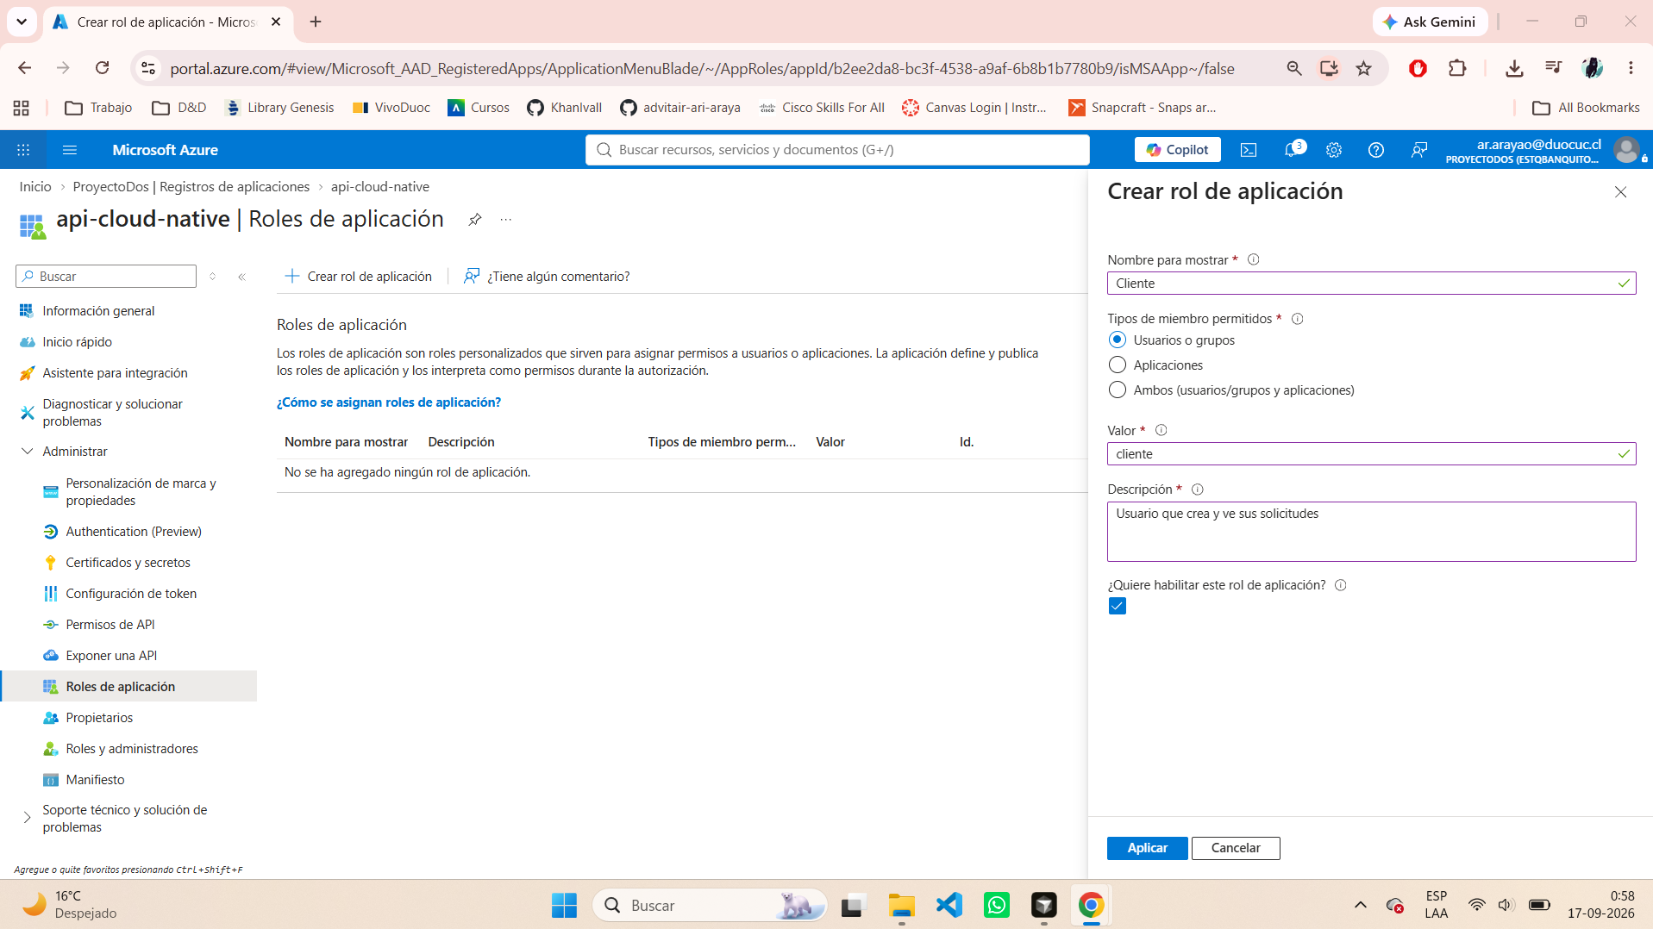
Pie de figura — Figura 2.9 · Evidencia MT-2-09: Creación de app role Cliente. §12 / §14 Microsoft Entra ID.

Figura 2.10
Roles Cliente, Operador y Administrador
Los tres app roles quedan habilitados: cliente, operador y administrador, alineados a la matriz §4.1. §12 / §14 Microsoft Entra ID.
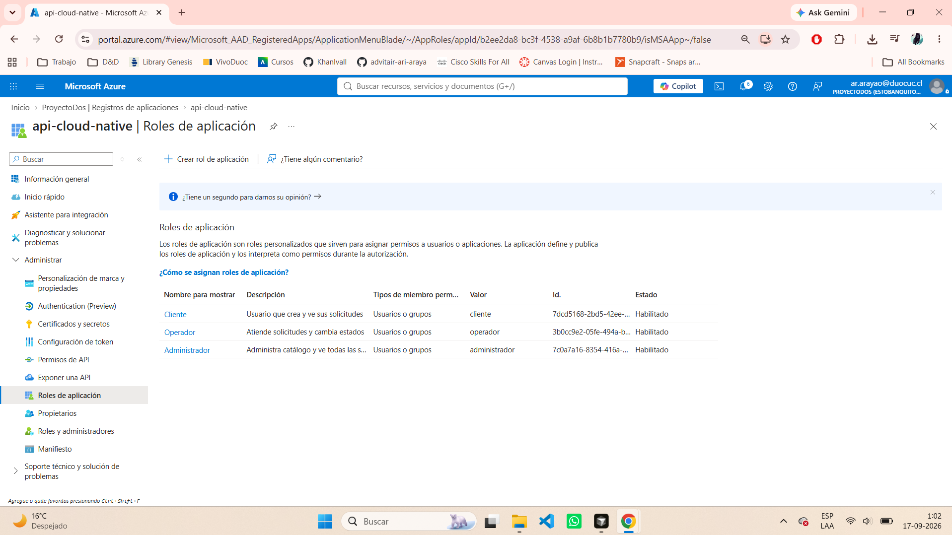
Pie de figura — Figura 2.10 · Evidencia MT-2-10: Roles Cliente, Operador y Administrador. §12 / §14 Microsoft Entra ID.

Figura 2.11
Usuarios de demostración en Entra ID
Cuentas Cliente MesaTech, Operador MesaTech y Administrador MesaTech en el tenant académico. No se incluyen contraseñas. §12 usuarios de prueba.
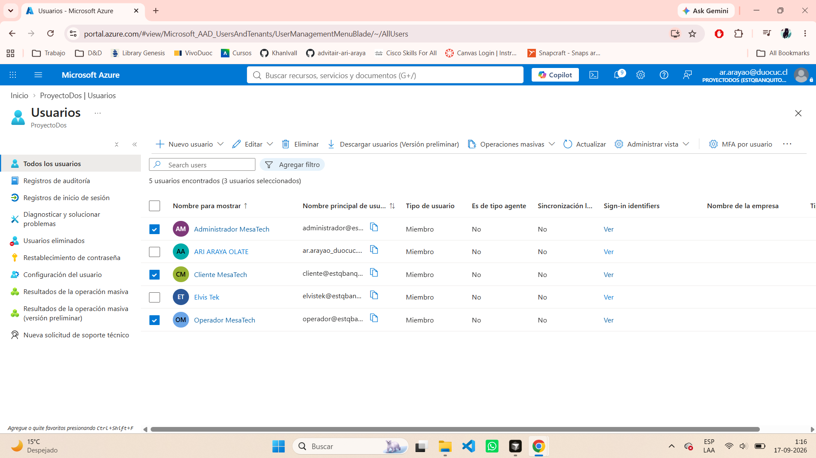
Pie de figura — Figura 2.11 · Evidencia MT-2-11: Usuarios de demostración en Entra ID. §12 / §14 Microsoft Entra ID.

Figura 2.12
Asignación de rol a un usuario
Asignación individual del rol Cliente (también Operador y Administrador) sobre api-cloud-native, para que el JWT lleve el claim roles. §12 / §14.
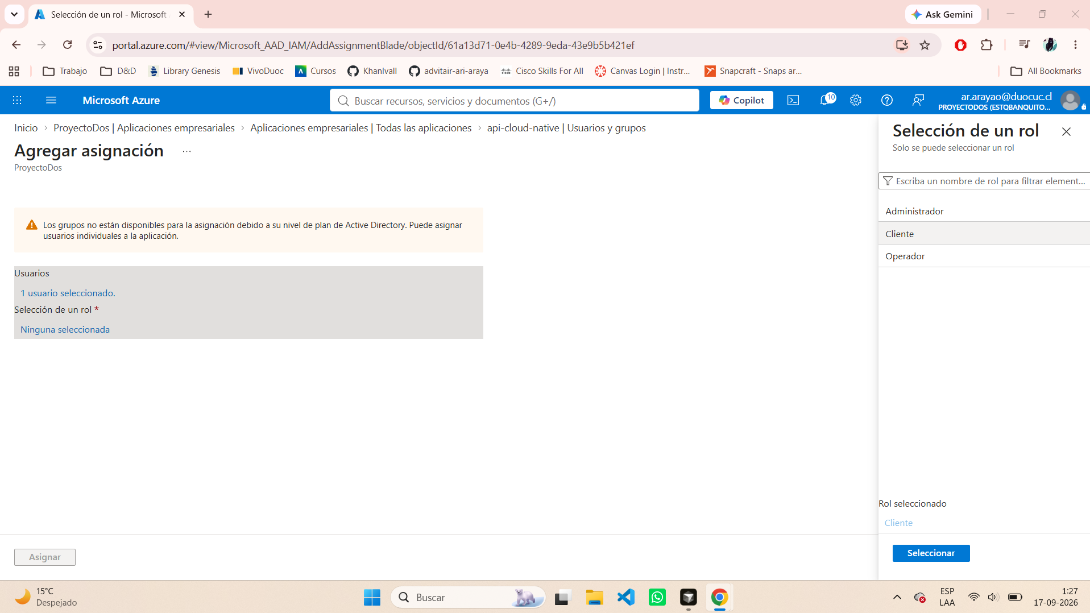
Pie de figura — Figura 2.12 · Evidencia MT-2-12: Asignación de rol a un usuario. §12 / §14 Microsoft Entra ID.

Figura 2.13
Usuarios con rol asignado
Administrador MesaTech → Administrador; Cliente MesaTech → Cliente; Operador MesaTech → Operador. Base de las diferencias de UI y de los 403 de autorización. §15 roles.
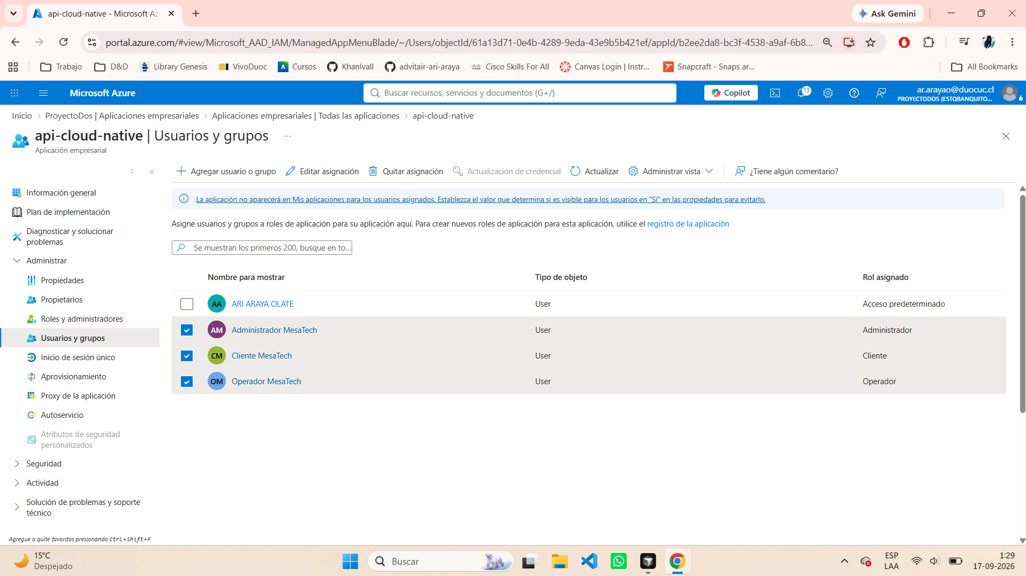
Pie de figura — Figura 2.13 · Evidencia MT-2-13: Usuarios con rol asignado. §12 / §14 Microsoft Entra ID.

3. API Gateway (AWS HTTP API)
Desde negocio, Gateway es la «puerta de entrada» al servicio de soporte MesaTech: todas las operaciones (alta de ticket, listados, cambio de estado, catálogo) publican bajo el mismo host execute-api, facilitando CORS y políticas de seguridad.

Rutas /v1/solicitudes*, /v1/catalogo*, /v2/solicitudes/mias y /api/usuario integran por HTTP al BFF. JWT Authorizer valida issuer/Audience de Entra antes de reenviar — un atacante sin token no alcanza siquiera a preguntar por tickets ajenos.
CORS habilita Authorization y métodos POST/GET/PATCH/PUT/DELETE que usa React. Las pruebas 401 (sin token, token inválido) demuestran que el perímetro AWS cumple su rol antes de cargar al equipo de soporte en el BFF.

Figura 3.1
HTTP API Gateway — API creada e Invoke URL
HTTP API MesaTech EV1 en us-east-1. Invoke URL base del frontend. EP1 §12.
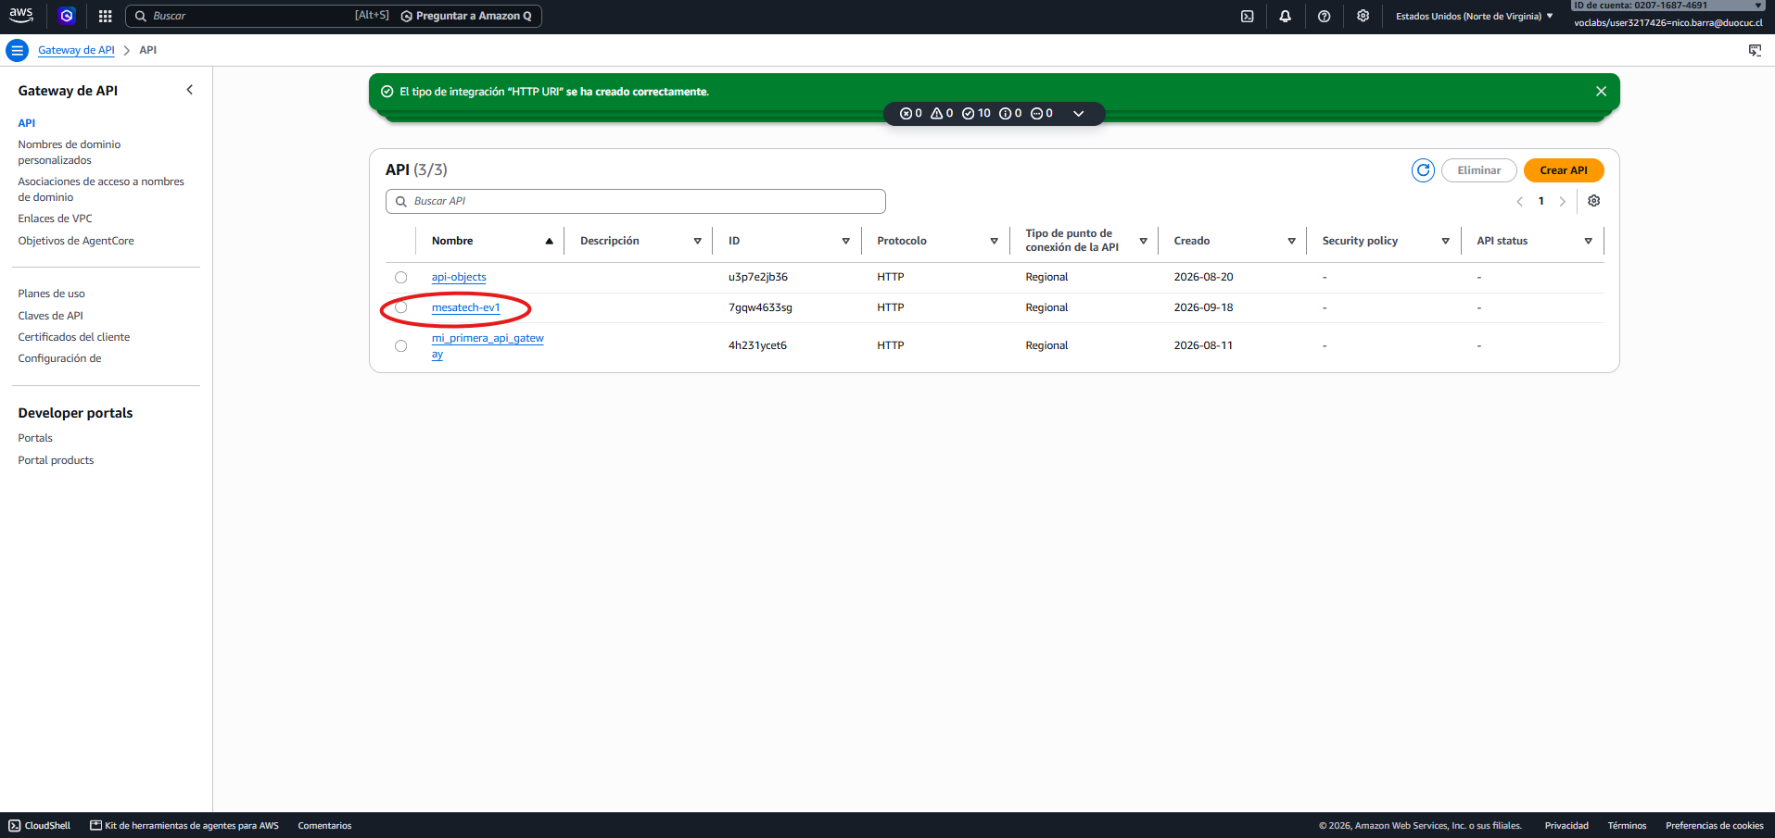
Pie de figura — Figura 3.1 · Evidencia MT-3-01: HTTP API Gateway — API creada e Invoke URL. §12 HTTP API.

Figura 3.2
Rutas expuestas en el Gateway
Paths alineados al BFF y a Axios. docs/equipo/rutas-api-gateway-bff.md.
Lámina A
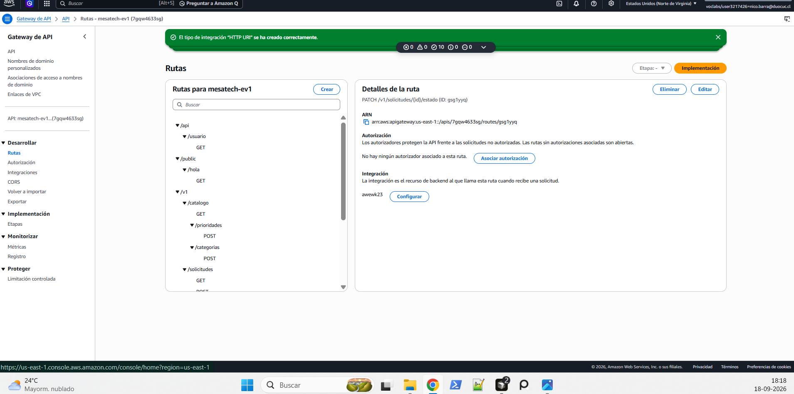
Lámina B
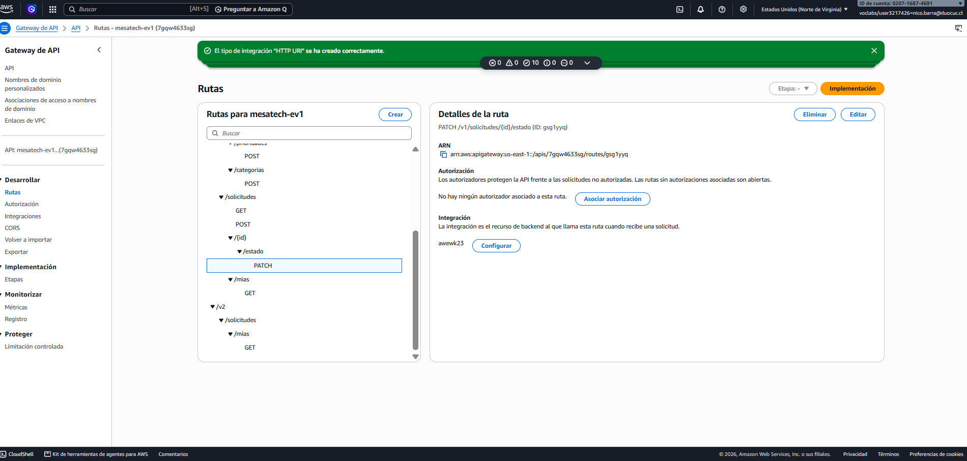
Pie de figura — Figura 3.2 · Evidencia MT-3-02: Rutas expuestas en el Gateway. §12 Rutas.

Figura 3.3
Integración HTTP hacia el BFF en EC2
Integración HTTP URI al BFF (:8080). §12.
Lámina A
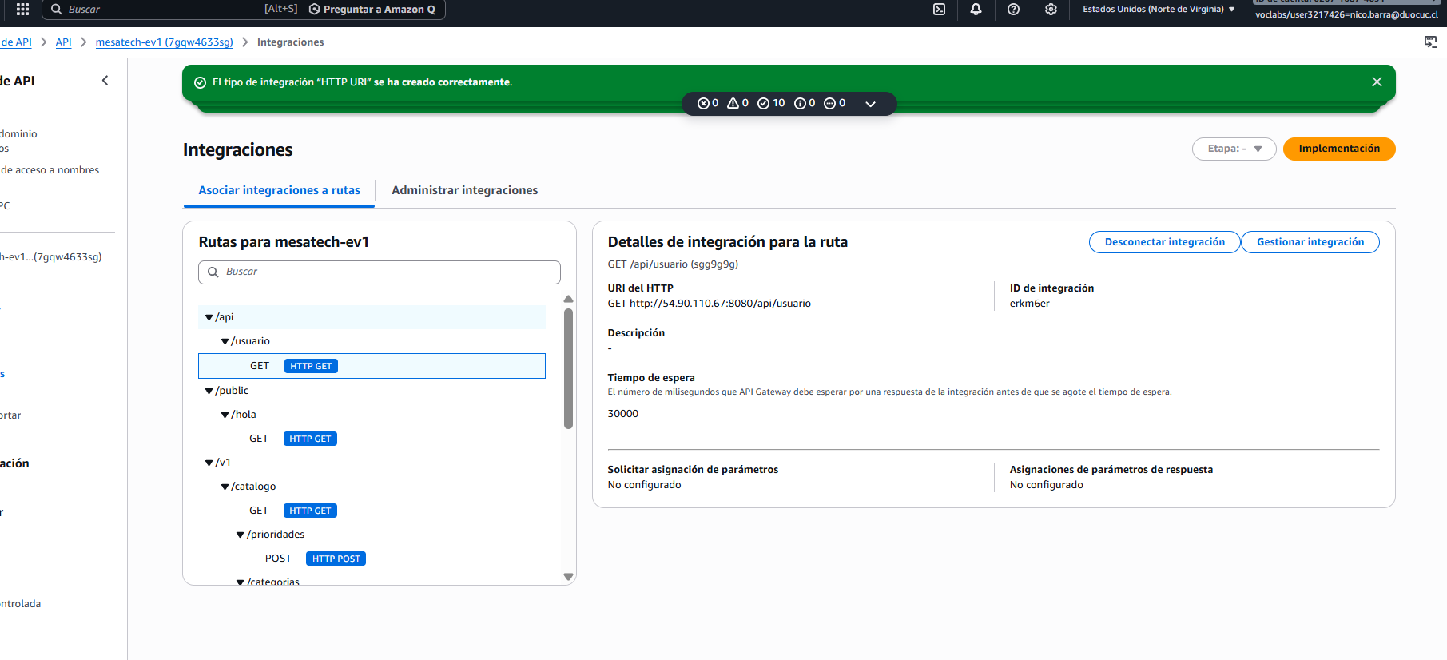
Lámina B
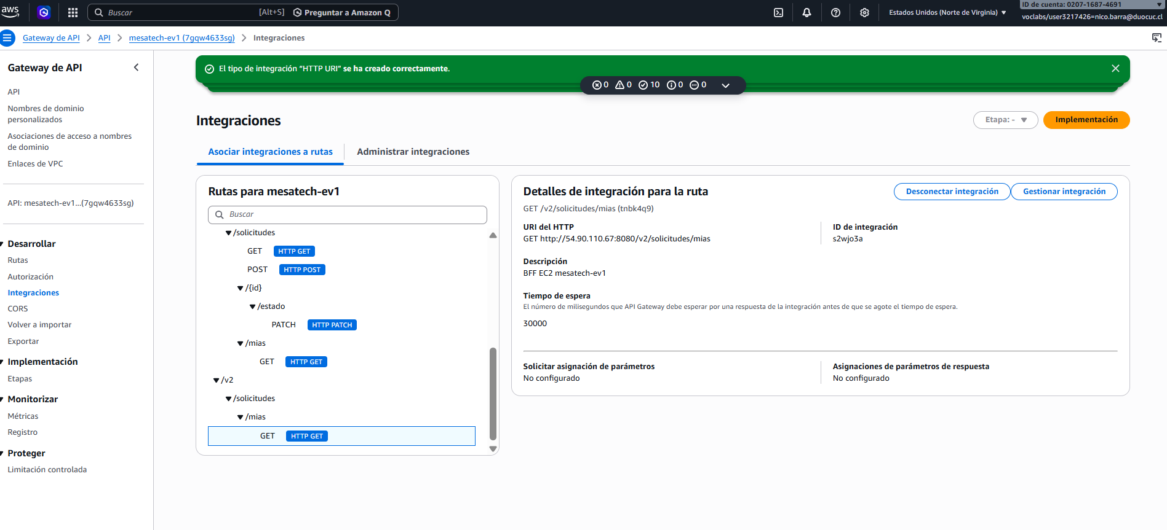
Pie de figura — Figura 3.3 · Evidencia MT-3-03: Integración HTTP hacia el BFF en EC2. §12 Integración BFF.

Figura 3.4
JWT Authorizer (Microsoft Entra ID)
Issuer Entra v2, Audience API. Sin JWT → 401. §12 / §14.
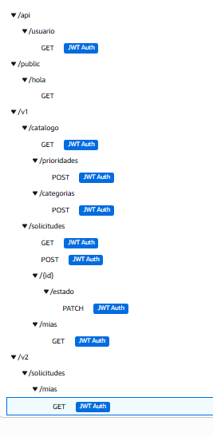
Pie de figura — Figura 3.4 · Evidencia MT-3-04: JWT Authorizer (Microsoft Entra ID). §12 JWT Authorizer.

Figura 3.5
CORS en HTTP API
Orígenes, headers y métodos para React. §12.
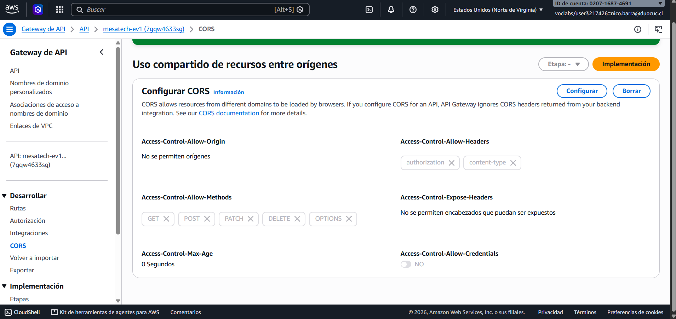
Pie de figura — Figura 3.5 · Evidencia MT-3-05: CORS en HTTP API. §12 CORS Gateway.

Figura 3.6
Gateway rechaza petición sin JWT (401)
GET sin Authorization → 401. Prueba §11 #2.
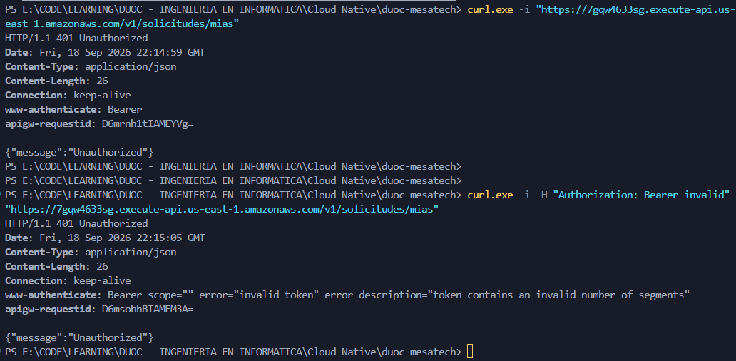
Pie de figura — Figura 3.6 · Evidencia MT-3-06: Gateway rechaza petición sin JWT (401). §11 #2.

Figura 3.7
Gateway rechaza JWT inválido (401)
Bearer inválido → 401. Prueba §11 #3.
Pie de figura — Figura 3.7 · Evidencia MT-3-07: Gateway rechaza JWT inválido (401). §11 #3.

Figura 3.8
Acceso autorizado vía Gateway (200)
Network: XHR a execute-api con 200. §11 #4.
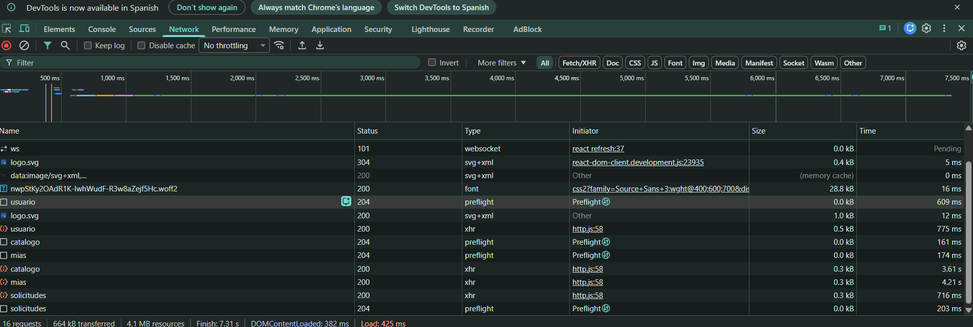
Pie de figura — Figura 3.8 · Evidencia MT-3-08: Acceso autorizado vía Gateway (200). §11 #4.

Figura 3.9
React sin error CORS hacia Gateway
Sin blocked by CORS. §11 #6.
Pie de figura — Figura 3.9 · Evidencia MT-3-09: React sin error CORS hacia Gateway. §11 #6.

Figura 3.10
Catálogo — CRUD administrador vía Gateway
POST/PUT/DELETE catálogo vía Gateway. §4.1.
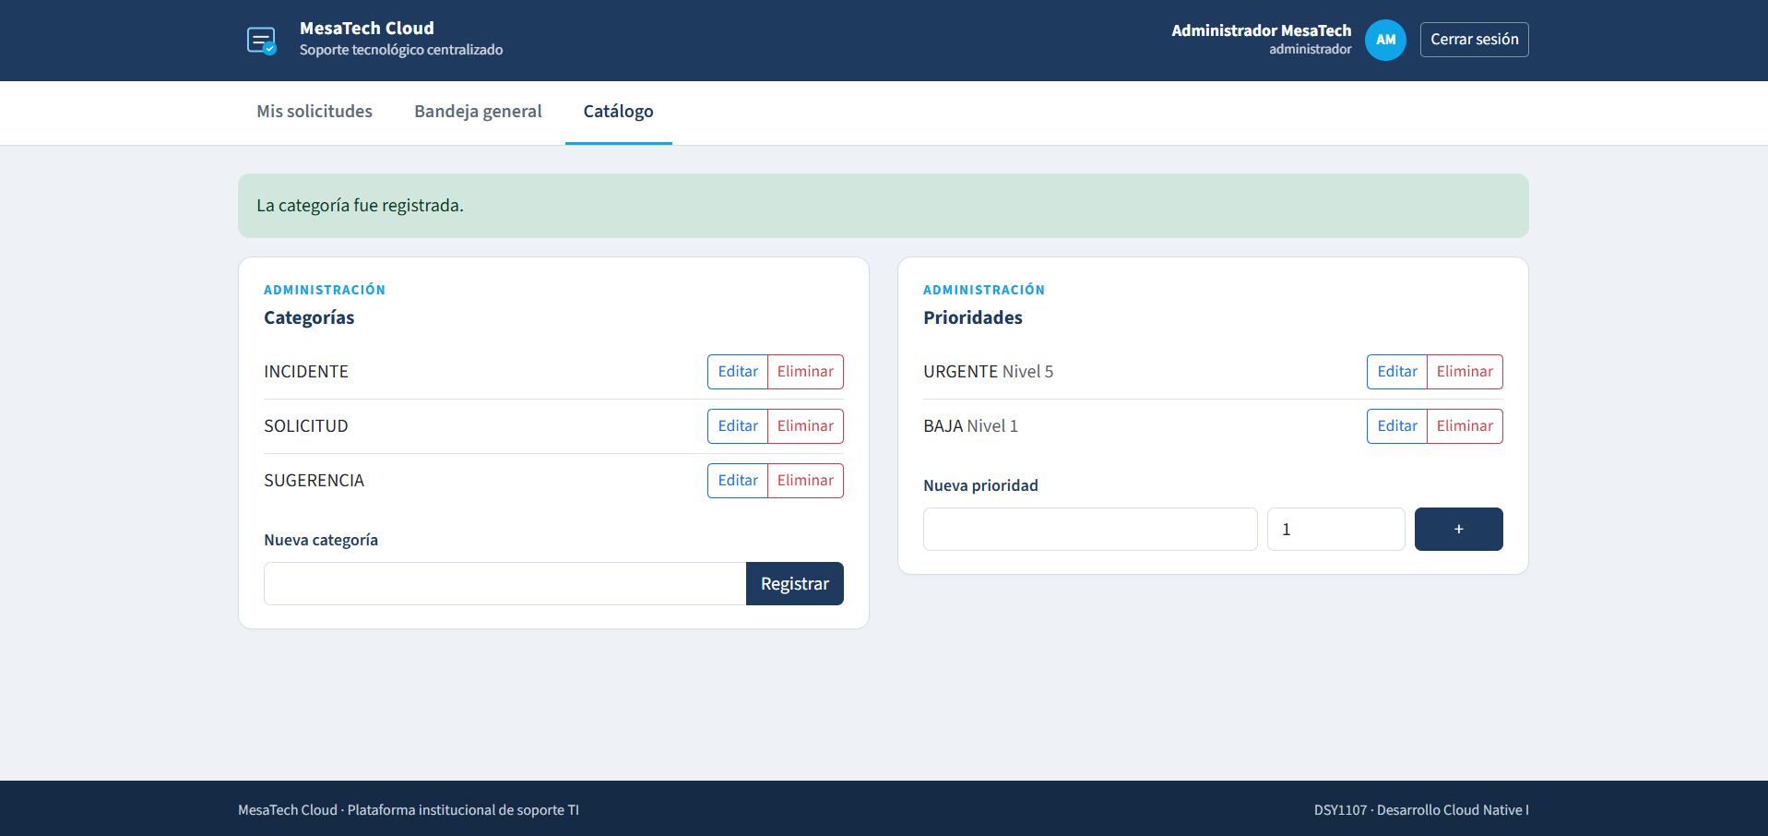
Pie de figura — Figura 3.10 · Evidencia MT-3-10: Catálogo — CRUD administrador vía Gateway. §4.1 Catálogo.

4. Infraestructura EC2 y PostgreSQL
La persistencia elegida es PostgreSQL en EC2 (Docker), justificada para Learner Lab: costo acotado, control total del motor y cumplimiento EP1 «BD en EC2 o RDS». Los datos de tickets y catálogo sobreviven reinicios de contenedor y respaldan la promesa de MesaTech Cloud frente al cliente («su solicitud no se pierde»).

Topología operativa del equipo: EC2 DB (Postgres :5432), EC2 MS (8081/8082), EC2 BFF (8080). Comunicación MS→DB por IP privada VPC. Evidencias de aislamiento (timeout a :8081 desde Internet) refuerzan que un externo no puede leer la cola de soporte saltándose Gateway y roles.

Figura 4.1
PostgreSQL 16 en Docker (persistencia)
EC2 DB: Postgres y docker compose. §12.
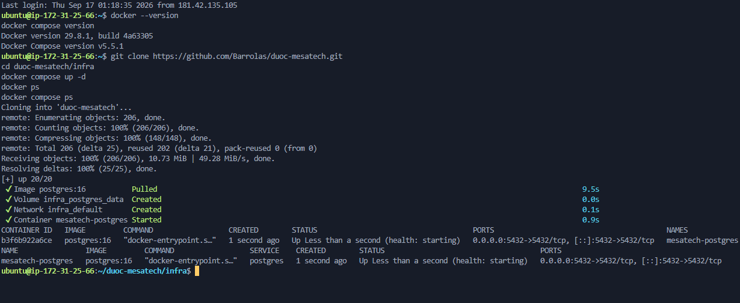
Pie de figura — Figura 4.1 · Evidencia MT-4-01: PostgreSQL 16 en Docker (persistencia). §12 PostgreSQL.

Figura 4.2
Microservicio no expuesto a Internet
Timeout desde fuera de VPC. §15.
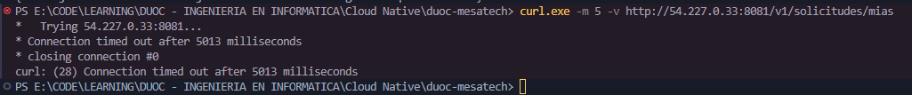
Pie de figura — Figura 4.2 · Evidencia MT-4-02: Microservicio no expuesto a Internet. §15 aislamiento MS.

Figura 4.3
Security Groups por capa
Reglas BFF, MS y DB. §12.
Lámina A
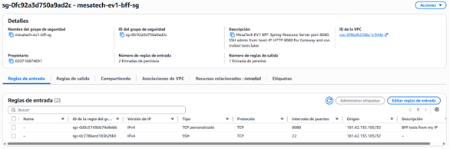
Lámina B
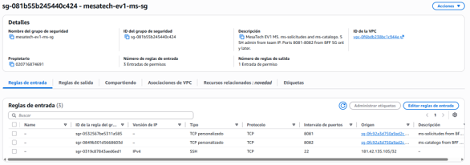
Lámina C
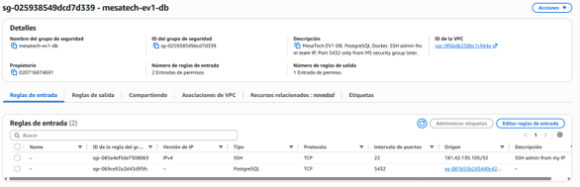
Pie de figura — Figura 4.3 · Evidencia MT-4-03: Security Groups por capa. §12 Security Groups.

5. Backend BFF y microservicios
ms‑solicitudes implementa el corazón operativo: POST crea tickets, GET /mias filtra por solicitante, GET /v1/solicitudes alimenta la bandeja del operador, PATCH /estado aplica TransicionesEstado. ms‑catalogo sirve GET /v1/catalogo al formulario de alta y CRUD restringido para mantener categorías/prioridades alineadas al negocio.

El BFF traduce la política MesaTech en código: EntraRoles.esOperadorOAdmin antes de proxy a listado global o cambio de estado; esAdministrador en mutaciones de catálogo. Un cliente autenticado pero no autorizado recibe 403 — distinto de 401 (no identificado) — lo cual refleja «sé quién eres, pero esta acción no es para tu rol en soporte».
Doble validación JWT (Gateway + BFF Resource Server) protege incluso si alguien configurara mal una ruta en AWS: el BFF sigue exigiendo token válido para ms‑solicitudes y ms‑catalogo, que a su vez validan JWT en capa MS para coherencia de identidad.

Figura 5.1
BFF desplegado — puerto 8080
Backend For Frontend (Spring Boot) en EC2: OAuth2 Resource Server, sin JPA ni base de datos propia; recibe tráfico del Gateway y proxifica a los microservicios. §12 / §15.
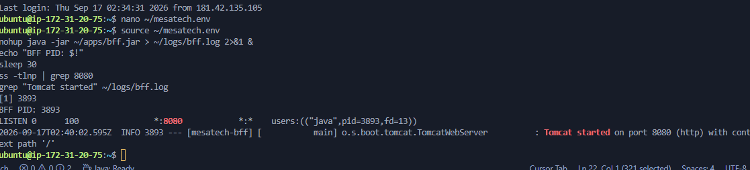
Pie de figura — Figura 5.1 · Evidencia MT-5-01: BFF desplegado — puerto 8080. §12 BFF.

Figura 5.2
Microservicio ms‑solicitudes (:8081)
Dominio solicitudes: persistencia PostgreSQL, reglas de transición de estado. El BFF enruta /v1/solicitudes* hacia este MS. §12.
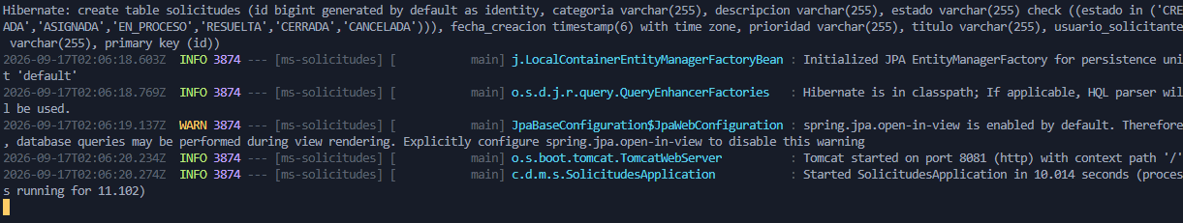
Pie de figura — Figura 5.2 · Evidencia MT-5-02: Microservicio ms‑solicitudes (:8081). §12 MS solicitudes.

Figura 5.3
Microservicio ms‑catalogo (:8082)
Catálogo categorías/prioridades; JDBC a Postgres. El BFF enruta /v1/catalogo* y aplica 403 si el rol no es administrador. §12.
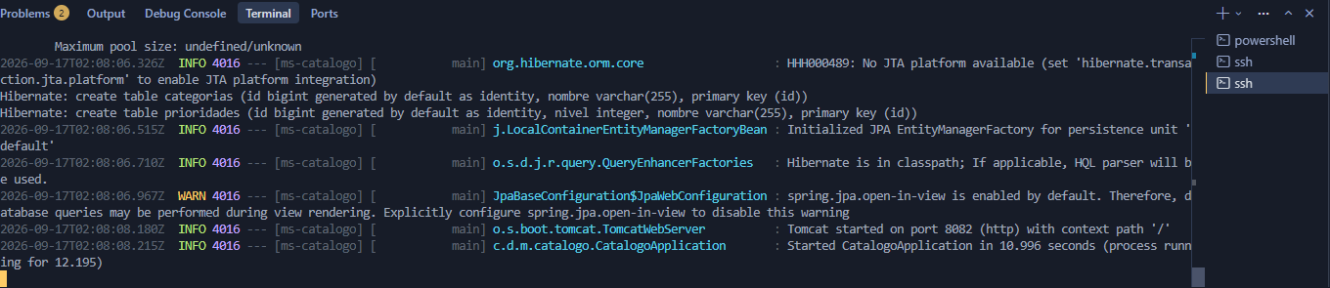
Pie de figura — Figura 5.3 · Evidencia MT-5-03: Microservicio ms‑catalogo (:8082). §12 MS catálogo.

Figura 5.4
BFF responde 401 sin JWT
Prueba directa al BFF: petición sin header Authorization → 401. Complementa la validación en Gateway (cap. 3). §14.
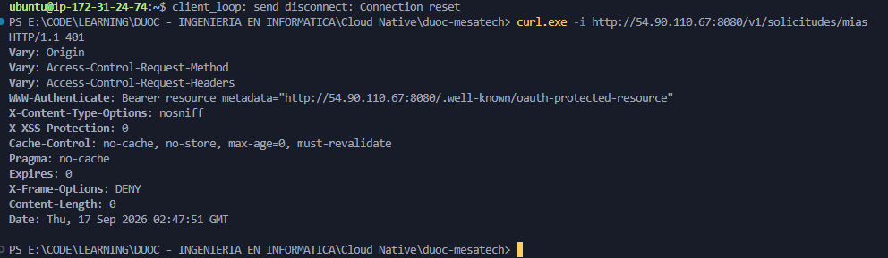
Pie de figura — Figura 5.4 · Evidencia MT-5-04: BFF responde 401 sin JWT. §14 BFF 401.

Figura 5.5
Ruta pública vs rutas protegidas en BFF
Contraste endpoint público (p. ej. health) vs API de negocio protegida. §15.
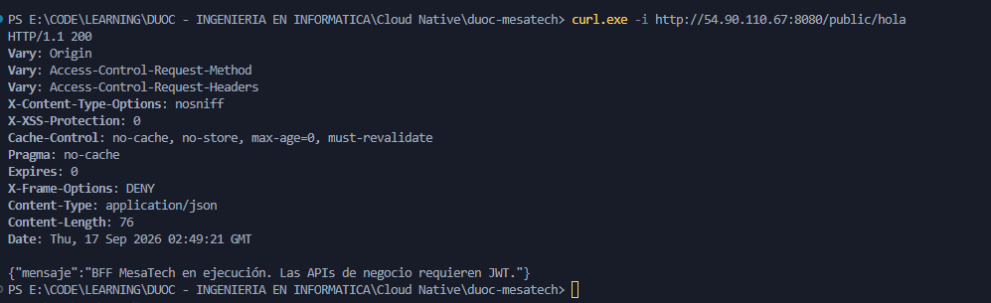
Pie de figura — Figura 5.5 · Evidencia MT-5-05: Ruta pública vs rutas protegidas en BFF. §15 rutas BFF.

Figura 5.6
Consumo no autenticado hacia el BFF
Navegador o cliente sin sesión MSAL no obtiene datos de negocio. §15.
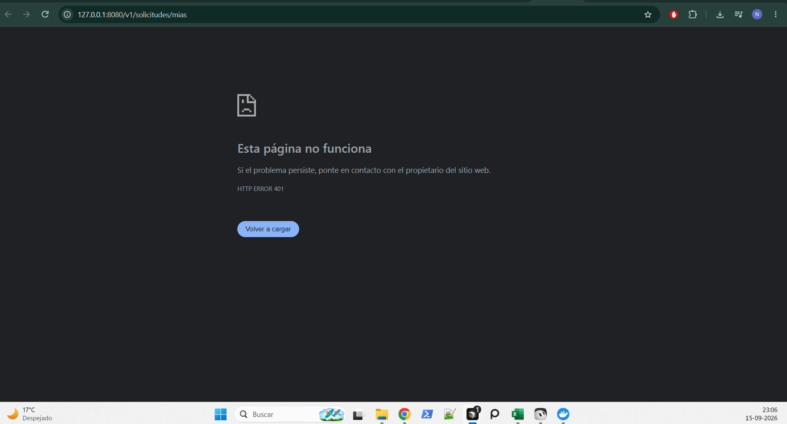
Pie de figura — Figura 5.6 · Evidencia MT-5-06: Consumo no autenticado hacia el BFF. §15 sin auth.

6. Aplicación React y MSAL
La SPA materializa los procesos de MesaTech: pantalla pública con marca corporativa; tras login, el cliente ve formulario de nueva solicitud (categoría/prioridad desde catálogo), listado «Mis solicitudes» y detalle de estado sin acceso a la cola global.

Operador/administrador acceden a bandeja general, selector de transiciones (avanzar flujo / corregir según reglas) y feedback ante errores 403/409. Administrador accede al panel de catálogo (altas, ediciones, bajas) invisible para clientes.
MSAL gestiona sesión Entra; Axios inyecta Bearer hacia Gateway. La UI muestra nombre y correo y permite inspeccionar claims — requisito EP1 de comprender identidad más allá del botón «Iniciar sesión». Logout cierra sesión corporativa al terminar el turno de soporte en un puesto compartido.

Figura 6.1
Acceso sin autenticación
Landing con «Iniciar sesión»; sin datos de negocio. §11 #1.
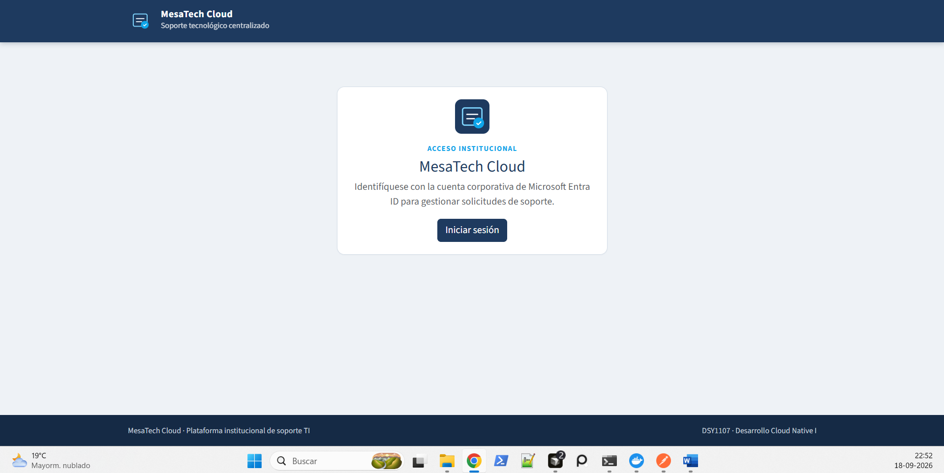
Pie de figura — Figura 6.1 · Evidencia MT-6-01: Acceso sin autenticación. §11 #1.

Figura 6.2
Pantalla principal MesaTech Cloud
Logo y paleta; entrada MSAL. §12.
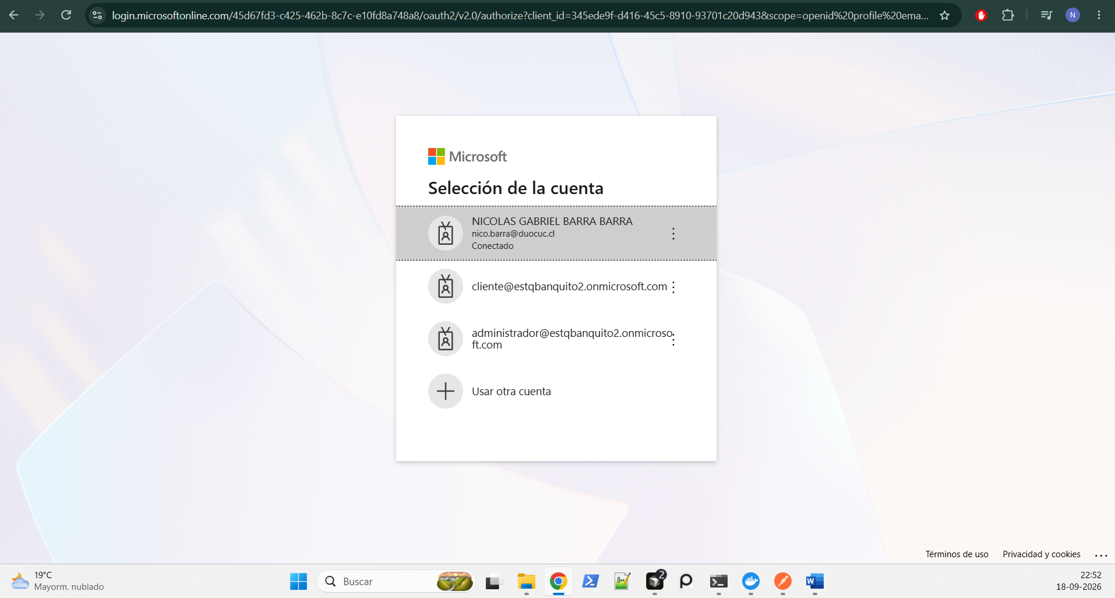
Pie de figura — Figura 6.2 · Evidencia MT-6-02: Pantalla principal MesaTech Cloud. §12 UI.

Figura 6.3
Alta de solicitud
Estado inicial CREADA. §4.1.
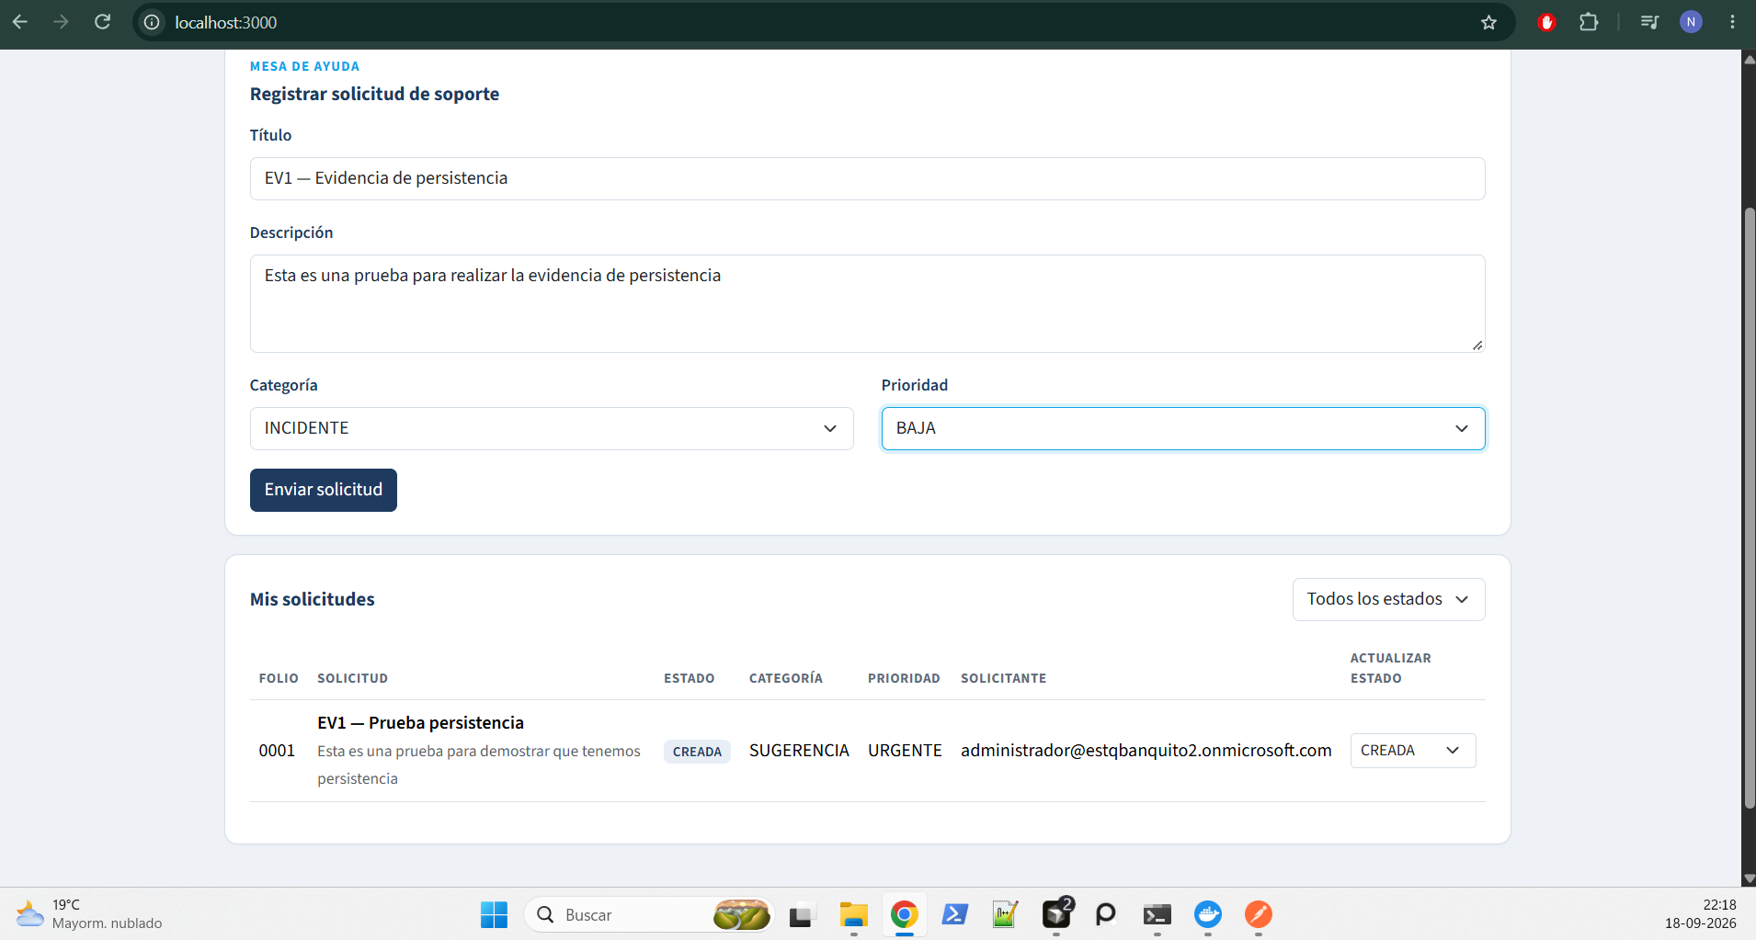
Pie de figura — Figura 6.3 · Evidencia MT-6-03: Alta de solicitud. §4.1 crear.

Figura 6.4
Bandeja «Mis solicitudes»
GET /v1/solicitudes/mias vía Gateway. §12.
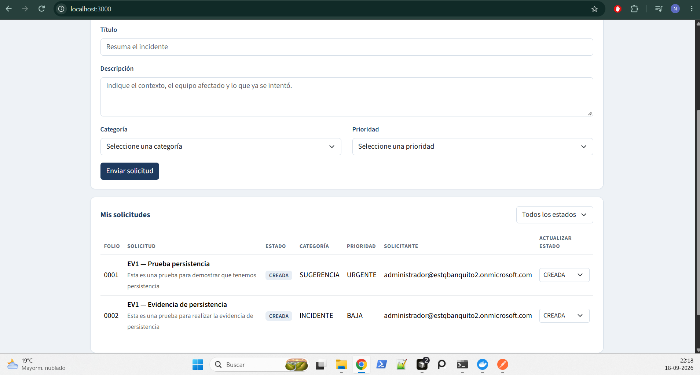
Pie de figura — Figura 6.4 · Evidencia MT-6-04: Bandeja «Mis solicitudes». §12 mías.

Figura 6.5
Bandeja general (operador / admin)
GET /v1/solicitudes para operador. §15.
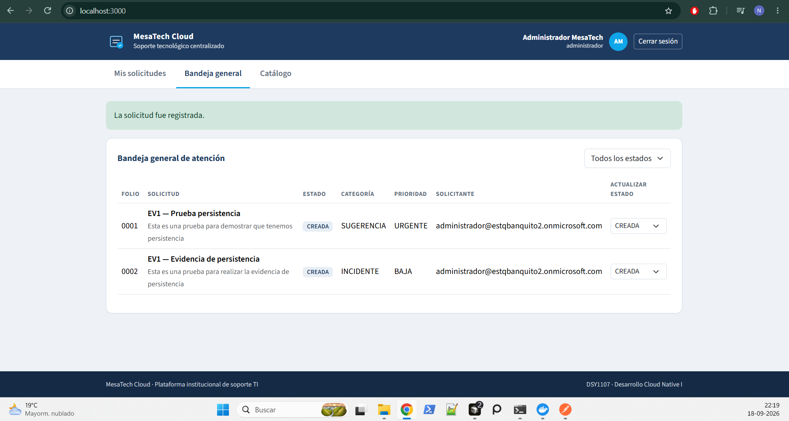
Pie de figura — Figura 6.5 · Evidencia MT-6-05: Bandeja general (operador / admin). §15 operador.

Figura 6.6
Actualización de estado
PATCH estado y reglas MS. §4.1.
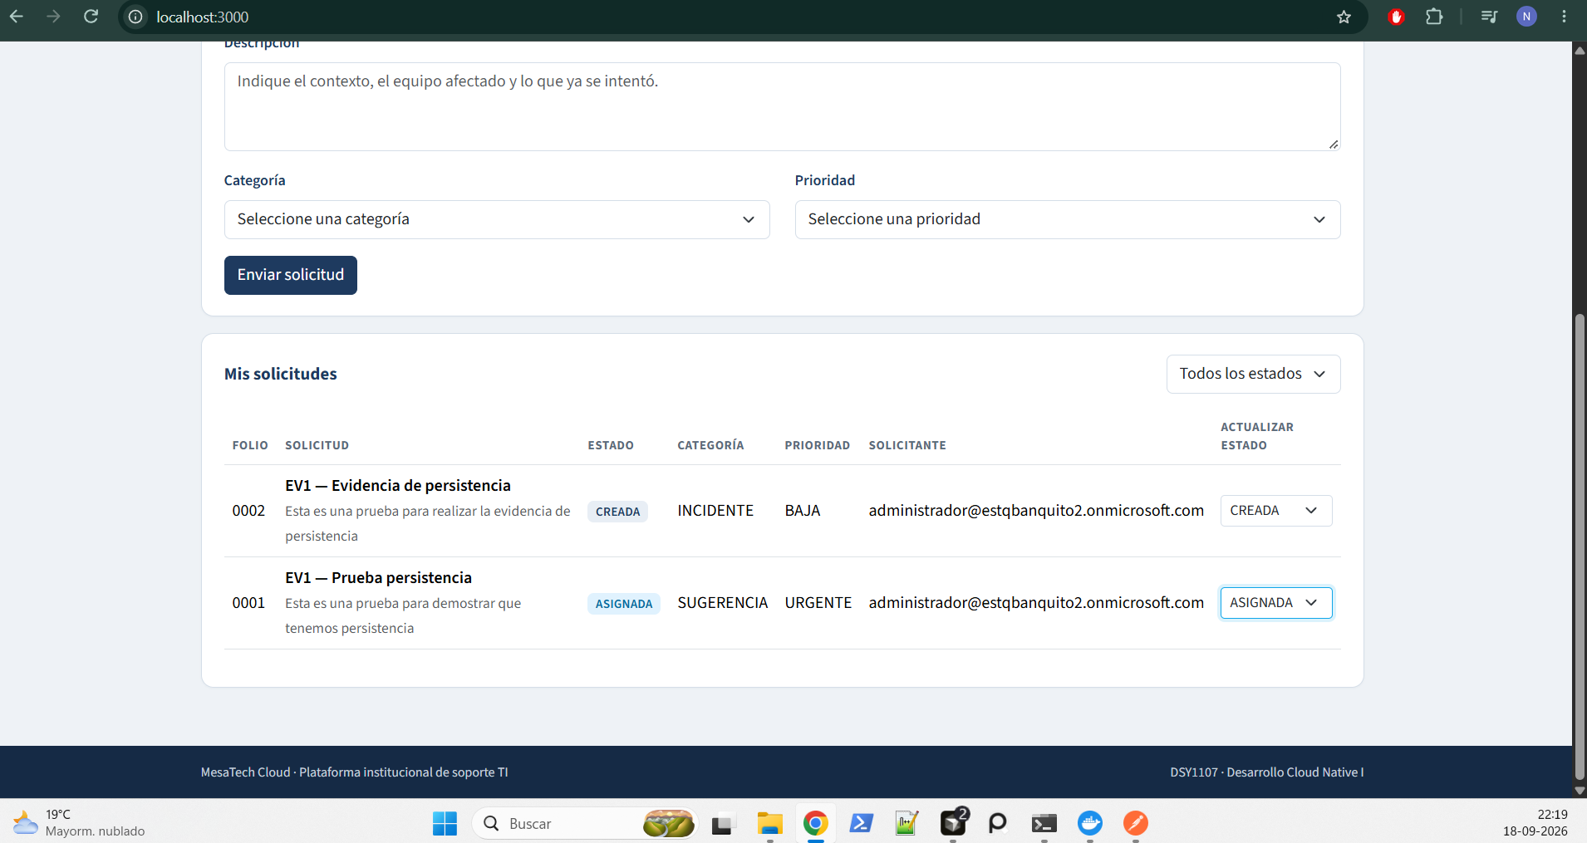
Pie de figura — Figura 6.6 · Evidencia MT-6-06: Actualización de estado. §4.1 estados.

7. Autorización, roles y pruebas de API
La matriz del caso (§4.1 guía EP1) se hace efectiva en BFF + navegación React: cliente sin enlace a «Todas las solicitudes»; operador sin panel catálogo admin.

Evidencia SKA-T05/T05b: mismo usuario cliente con JWT válido recibe 403 en GET /v1/solicitudes vía Postman — demuestra que la regla no depende de ocultar botones.
Pruebas SKA-T03/T07/T09 en Postman confirman rechazo de identidad inválida, rechazo de transición de negocio inválida y lectura de datos persistidos fuera del frontend, respectivamente.

Figura 7.1
Rol cliente — UI sin bandeja general
Matriz de roles en navegación. §11 #5.
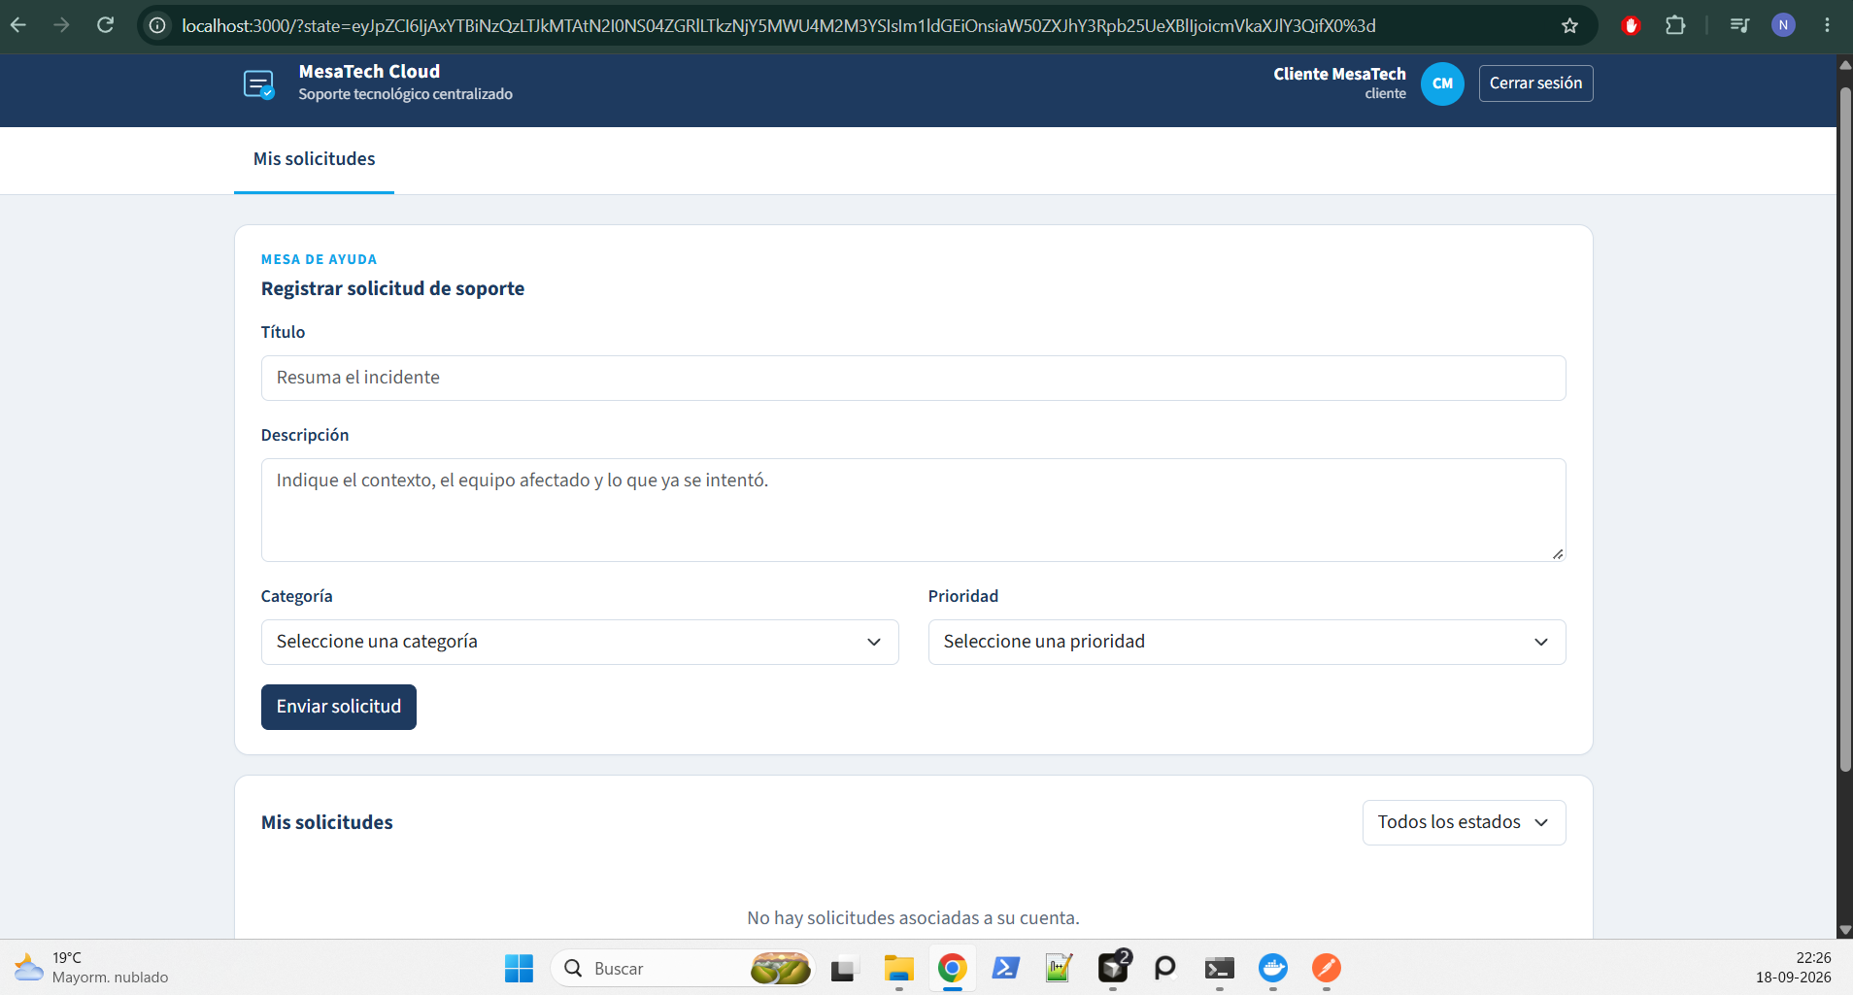
Pie de figura — Figura 7.1 · Evidencia MT-7-01: Rol cliente — UI sin bandeja general. §11 #5 UI.

Figura 7.2
Rol cliente — GET /v1/solicitudes → 403
BFF EntraRoles. §11 #5.
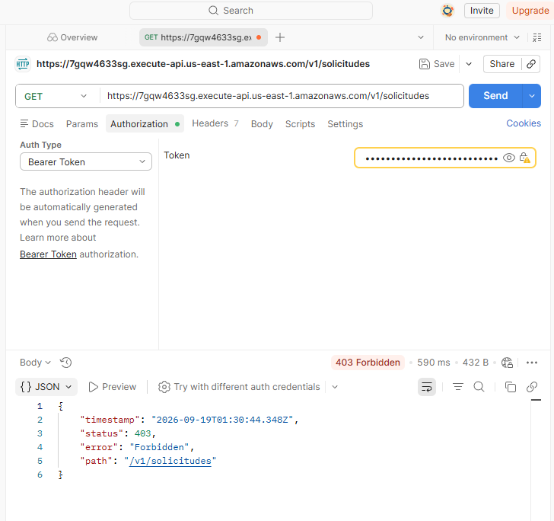
Pie de figura — Figura 7.2 · Evidencia MT-7-02: Rol cliente — GET /v1/solicitudes → 403. §11 #5 API.

Figura 7.3
JWT inválido rechazado (401) — Postman
PATCH/GET con Bearer inválido contra API Gateway → 401. Complementa evidencia Gateway; prueba §11 #3.
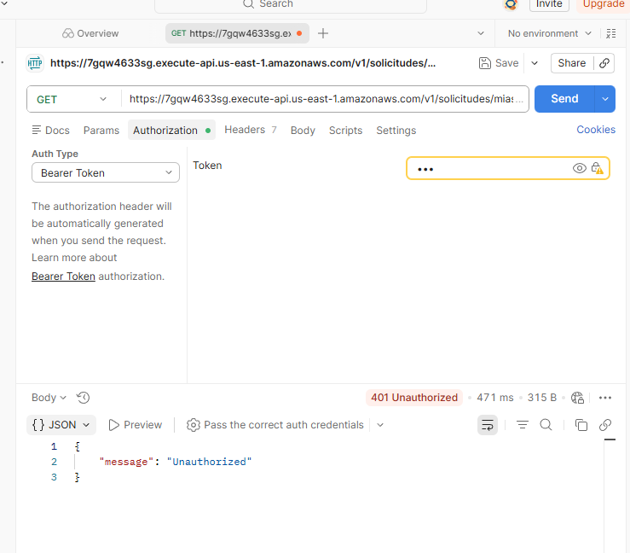
Pie de figura — Figura 7.3 · Evidencia MT-7-03: JWT inválido rechazado (401) — Postman. §11 #3.

Figura 7.4
Regla de negocio — RESUELTA sin EN_PROCESO (409)
PATCH de estado hacia RESUELTA desde un estado distinto de EN_PROCESO → HTTP 409 Conflict; regla en ms‑solicitudes (TransicionesEstado). §11 #7.
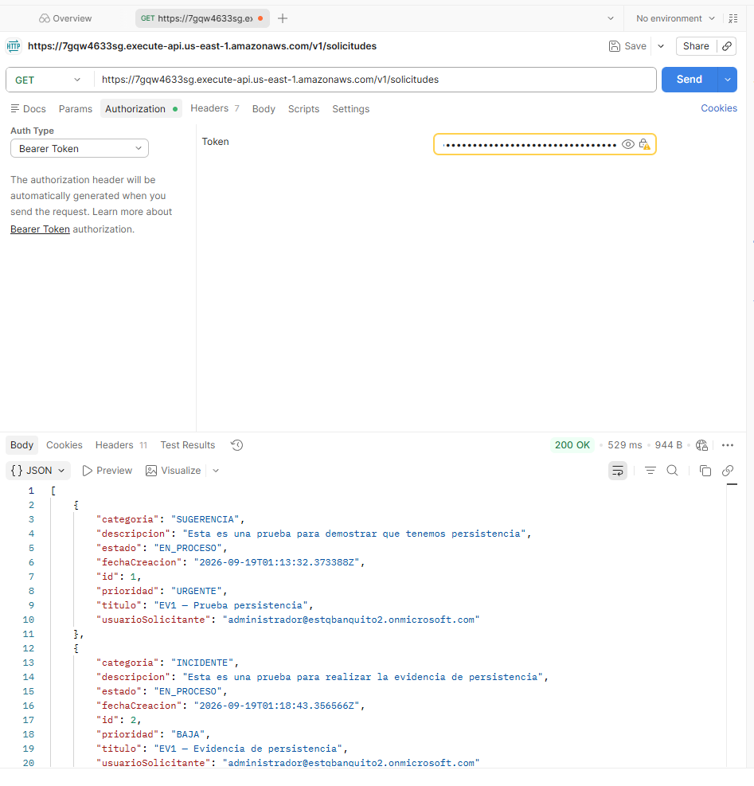
Pie de figura — Figura 7.4 · Evidencia MT-7-04: Regla de negocio — RESUELTA sin EN_PROCESO (409). §11 #7.

Figura 7.5
Regla de negocio — cierre inválido EN_PROCESO → CERRADA (409)
PATCH hacia CERRADA sin pasar por RESUELTA → 409; la API no persiste el cambio. Misma capa de dominio que la UI. §11 #7.
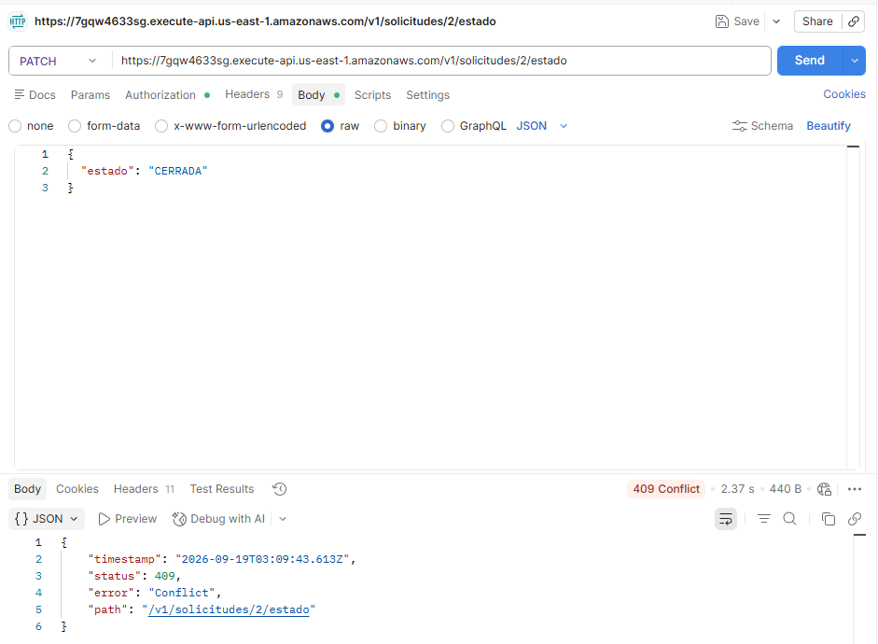
Pie de figura — Figura 7.5 · Evidencia MT-7-05: Regla de negocio — cierre inválido EN_PROCESO → CERRADA (409). §11 #7.

Figura 7.6
Persistencia — GET /v1/solicitudes vía Gateway (200)
Array JSON con id, título, estado y fecha desde ms‑solicitudes y PostgreSQL; reconsulta independiente del frontend (Postman + Bearer). Complementa UI02/UI03. §11 #9.
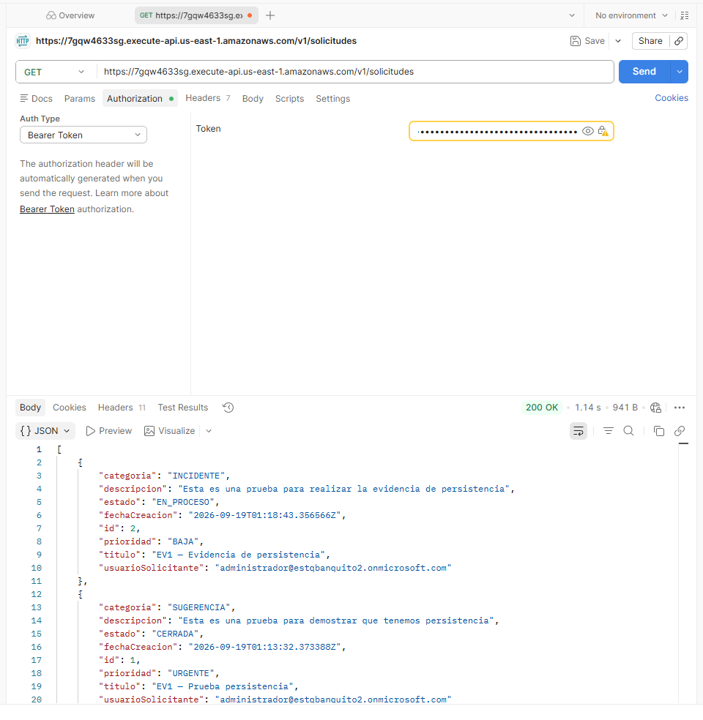
Pie de figura — Figura 7.6 · Evidencia MT-7-06: Persistencia — GET /v1/solicitudes vía Gateway (200). §11 #9.

8. Versionamiento v1 / v2
MesaTech prevé integraciones futuras (por ejemplo, un dashboard externo). Mantener GET /v1/solicitudes/mias como array JSON estable protege al frontend actual.

GET /v2/solicitudes/mias envuelve la misma información con metadatos version, usuario y colección solicitudes — contrato explícito para consumidores nuevos sin romper v1. Ambas rutas coexisten en Gateway y BFF, cumpliendo §7.1 y §15 EP1.

Figura 8.1
Versionamiento — respuesta v1
GET /v1/solicitudes/mias → array JSON. §15.
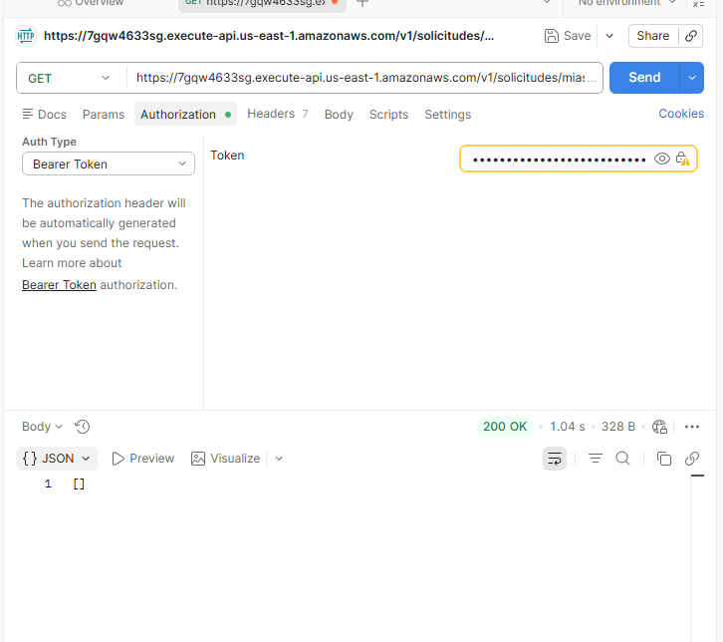
Pie de figura — Figura 8.1 · Evidencia MT-8-01: Versionamiento — respuesta v1. §15 v1.

Figura 8.2
Versionamiento — respuesta v2
GET /v2/solicitudes/mias → contrato v2. §11 #8.
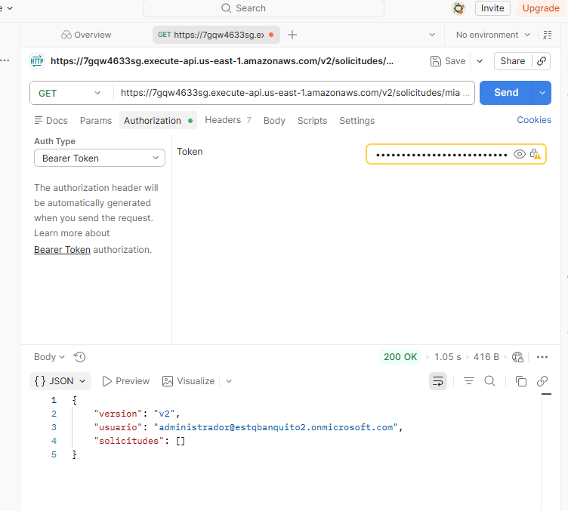
Pie de figura — Figura 8.2 · Evidencia MT-8-02: Versionamiento — respuesta v2. §11 #8.

9. Identidad corporativa
La identidad visual refuerza confianza del cliente PYME: MesaTech Cloud se presenta como producto profesional (paleta teal #0F4C5C / acento aqua #2EC4B6, logotipo hexagonal en header). Coherencia entre informe y presentación oral del equipo.

Figura 9.1
Identidad corporativa MesaTech Cloud
Paleta #0F4C5C / #2EC4B6 y logo hexagonal. docs/assets/marca/guia-marca.md.
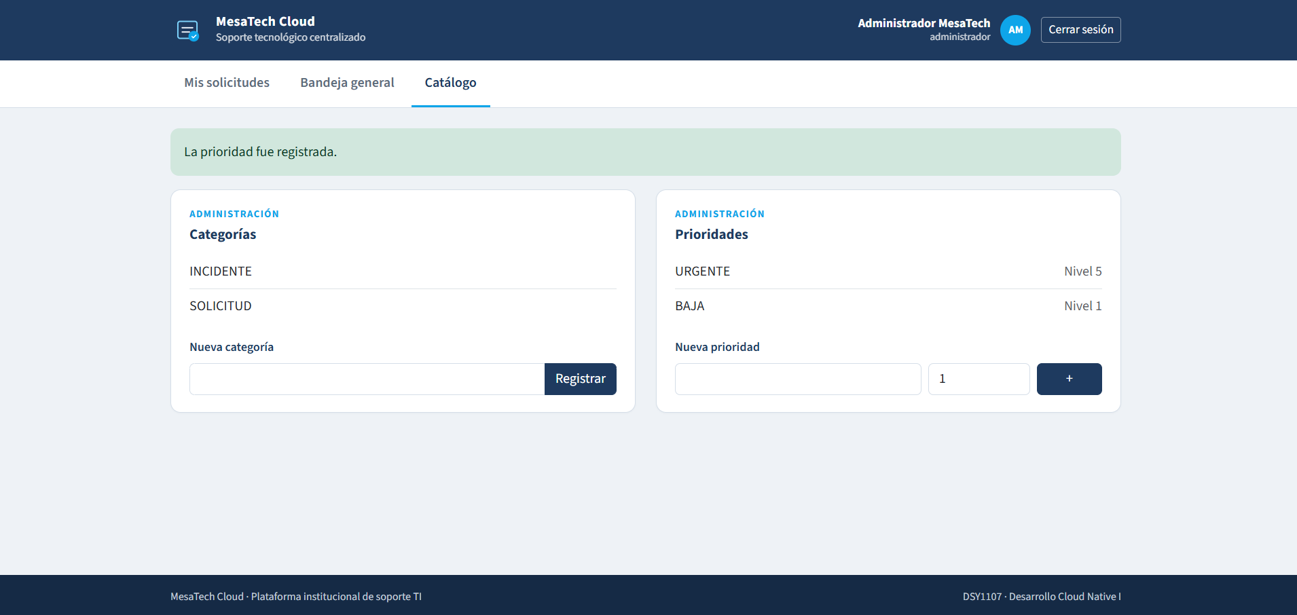
Pie de figura — Figura 9.1 · Evidencia MT-9-01: Identidad corporativa MesaTech Cloud. Marca EP1.

10. Flujo extremo a extremo, pruebas §11 y checklist §15
Demostración del recorrido §10 de la guía EP1, resultados de las pruebas mínimas y cumplimiento del checklist de entrega.

10.1 Flujo extremo a extremo (§10 guía EP1)

El flujo se interpreta sobre un caso real de MesaTech: un cliente registra un incidente, un operador lo toma y avanza estados hasta la resolución, y la información persiste para consultas posteriores. La tabla condensa los doce pasos oficiales; las figuras SKA/NIN/NIC del informe ilustran cada capa.

Paso | Descripción
1 | Un cliente MesaTech abre la URL de MesaTech Cloud (React).
2 | Sin sesión, solo ve landing e «Iniciar sesión» — no hay datos de tickets.
3–4 | MSAL redirige a Entra ID; tras credenciales corporativas, vuelve con tokens.
5 | React obtiene access token con scope access_as_user para invocar soporte.
6 | Al crear o listar solicitudes, Axios envía Bearer a https://7gqw4633sg.execute-api.us-east-1.amazonaws.com.
7 | Gateway valida JWT y CORS; rechaza llamadas anónimas (401).
8–9 | BFF revalida token y roles; reenvía a ms‑solicitudes o ms‑catalogo.
10 | MS persiste o consulta PostgreSQL (ticket con estado CREADA, etc.).
11–12 | JSON regresa a React; el usuario ve su ticket o la cola según rol.

10.2 Pruebas mínimas obligatorias (§11)

Índice de evidencias
Figura | Código MT | Descripción | Rúbrica
Figura 1.1 | MT-1-01 | Diagrama de despliegue EV1 (EC2, Gateway, flujos) | §12 diagrama
Figura 2.1 | MT-2-01 | Comprobar existencia SPA React | §12 / §14 Microsoft Entra ID
Figura 2.2 | MT-2-02 | Registro de Aplicación | §12 / §14 Microsoft Entra ID
Figura 2.3 | MT-2-03 | Creación de URI de id de Apps | §12 / §14 Microsoft Entra ID
Figura 2.4 | MT-2-04 | Creación ámbito acces_as_user | §12 / §14 Microsoft Entra ID
Figura 2.5 | MT-2-05 | Agregar propietarios | §12 / §14 Microsoft Entra ID
Figura 2.6 | MT-2-06 | Gestionar permisos de la API | §12 / §14 Microsoft Entra ID
Figura 2.7 | MT-2-07 | Cambiar Acces Token a ver 2 | §12 / §14 Microsoft Entra ID
Figura 2.8 | MT-2-08 | Gestionar permisos de la SPA de React | §12 / §14 Microsoft Entra ID
Figura 2.9 | MT-2-09 | Creación de app role Cliente | §12 / §14 Microsoft Entra ID
Figura 2.10 | MT-2-10 | App roles Cliente, Operador y Administrador | §12 / §14 Microsoft Entra ID
Figura 2.11 | MT-2-11 | Usuarios de demostración (sin credenciales) | §12 / §14 Microsoft Entra ID
Figura 2.12 | MT-2-12 | Asignación de app role a usuario | §12 / §14 Microsoft Entra ID
Figura 2.13 | MT-2-13 | Usuarios con rol Cliente / Operador / Administrador | §12 / §14 Microsoft Entra ID
Figura 3.1 | MT-3-01 | HTTP API Gateway — API creada e Invoke URL | §12 HTTP API
Figura 3.2 | MT-3-02 | Rutas expuestas en el Gateway | §12 Rutas
Figura 3.3 | MT-3-03 | Integración HTTP hacia el BFF en EC2 | §12 Integración BFF
Figura 3.4 | MT-3-04 | JWT Authorizer (Microsoft Entra ID) | §12 JWT Authorizer
Figura 3.5 | MT-3-05 | CORS en HTTP API | §12 CORS Gateway
Figura 3.6 | MT-3-06 | Gateway rechaza petición sin JWT (401) | §11 #2
Figura 3.7 | MT-3-07 | Gateway rechaza JWT inválido (401) | §11 #3
Figura 3.8 | MT-3-08 | Acceso autorizado vía Gateway (200) | §11 #4
Figura 3.9 | MT-3-09 | React sin error CORS hacia Gateway | §11 #6
Figura 3.10 | MT-3-10 | Catálogo — CRUD administrador vía Gateway | §4.1 Catálogo
Figura 4.1 | MT-4-01 | PostgreSQL 16 en Docker (persistencia) | §12 PostgreSQL
Figura 4.2 | MT-4-02 | Microservicio no expuesto a Internet | §15 aislamiento MS
Figura 4.3 | MT-4-03 | Security Groups por capa | §12 Security Groups
Figura 5.1 | MT-5-01 | BFF desplegado — puerto 8080 | §12 BFF
Figura 5.2 | MT-5-02 | Microservicio ms‑solicitudes (:8081) | §12 MS solicitudes
Figura 5.3 | MT-5-03 | Microservicio ms‑catalogo (:8082) | §12 MS catálogo
Figura 5.4 | MT-5-04 | BFF responde 401 sin JWT | §14 BFF 401
Figura 5.5 | MT-5-05 | Ruta pública vs rutas protegidas en BFF | §15 rutas BFF
Figura 5.6 | MT-5-06 | Consumo no autenticado hacia el BFF | §15 sin auth
Figura 6.1 | MT-6-01 | Acceso sin autenticación | §11 #1
Figura 6.2 | MT-6-02 | Pantalla principal MesaTech Cloud | §12 UI
Figura 6.3 | MT-6-03 | Alta de solicitud | §4.1 crear
Figura 6.4 | MT-6-04 | Bandeja «Mis solicitudes» | §12 mías
Figura 6.5 | MT-6-05 | Bandeja general (operador / admin) | §15 operador
Figura 6.6 | MT-6-06 | Actualización de estado | §4.1 estados
Figura 7.1 | MT-7-01 | Rol cliente — UI sin bandeja general | §11 #5 UI
Figura 7.2 | MT-7-02 | Rol cliente — GET /v1/solicitudes → 403 | §11 #5 API
Figura 7.3 | MT-7-03 | JWT inválido rechazado (401) — Postman | §11 #3
Figura 7.4 | MT-7-04 | Regla de negocio — RESUELTA sin EN_PROCESO (409) | §11 #7
Figura 7.5 | MT-7-05 | Regla de negocio — cierre inválido EN_PROCESO → CERRADA (409) | §11 #7
Figura 7.6 | MT-7-06 | Persistencia — GET /v1/solicitudes vía Gateway (200) | §11 #9
Figura 8.1 | MT-8-01 | Versionamiento — respuesta v1 | §15 v1
Figura 8.2 | MT-8-02 | Versionamiento — respuesta v2 | §11 #8
Figura 9.1 | MT-9-01 | Identidad corporativa MesaTech Cloud | Marca EP1

# | Prueba §11 | Resultado / evidencia
1 | Sin autenticación | UI sin datos privados · Figura 6.1 (MT-6-01)
2 | Gateway sin token | 401 Unauthorized · Figura 3.6 (MT-3-06)
3 | JWT inválido | 401 · Figura 3.7 (MT-3-07) / Figura 7.3 (MT-7-03)
4 | JWT válido + operación autorizada | 200 · Figura 3.8 (MT-3-08)
5 | Acción no permitida (rol) | 403 · Figura 7.1 (MT-7-01) / Figuras 2.9–2.13 (roles Entra) y Figura 7.2 (MT-7-02)
6 | CORS desde React | Sin bloqueo CORS · Figura 3.9 (MT-3-09)
7 | Regla de estado inválida | 409 Conflict · Figura 7.4 (MT-7-04) / Figura 7.5 (MT-7-05)
8 | Coexistencia v1 y v2 | Figura 8.1 (MT-8-01) / Figura 8.2 (MT-8-02)
9 | Persistencia | Datos en UI y reconsulta API · Figura 6.3 (MT-6-03) / Figura 6.4 (MT-6-04) / Figura 7.6 (MT-7-06) / Figura 4.1 (MT-4-01)

10.3 Checklist antes de entregar (§15)

Requisito §15 | Cómo se cumple / evidencia
Login / logout Entra | MSAL en React · Cap. 2 y Figura 6.1 (MT-6-01)
Access token para API | Figura 3.8 (MT-3-08)
Front solo vía Gateway | Figura 3.1 (MT-3-01)
CORS operativo | Figura 3.5 (MT-3-05) / Figura 3.9 (MT-3-09)
Gateway rechaza sin JWT | Figura 3.6 (MT-3-06)
BFF revalida JWT | Figura 5.4 (MT-5-04)
BFF sin BD; proxy MS | Figura 5.1 (MT-5-01)
Dos MS con persistencia | Figura 5.2 (MT-5-02) / Figura 5.3 (MT-5-03) / Figura 7.6 (MT-7-06)
Rutas v1 + v2 | Cap. 8
Despliegue EC2 | Cap. 4 y 5
Diferencias por rol | Figura 7.2 (MT-7-02)
Sin secretos en Git | Contraseñas y tokens redactados en informe y repo

10.4 Cobertura rúbrica §14 (resumen)

Área §14 | Evidencia en este informe
React + MSAL | Cap. 6 — login, token, consumo Gateway
Microsoft Entra ID | Cap. 2 — registros SPA/API, Figuras 2.9–2.13 (app roles) y scope
JWT y claims | Cap. 2 y 6 — /api/usuario y Network
AWS API Gateway | Cap. 3 — rutas, JWT Authorizer, CORS
Spring Security | Cap. 5 — Resource Server BFF, 401/403
Arquitectura | Cap. 1 Figura 1.1 (MT-1-01) y cap. 4
Integración y negocio | Cap. 6–7, pruebas §11, reglas de estado

11. Conclusiones

MesaTech Cloud entrega valor de negocio medible para el caso EP1: centraliza solicitudes de soporte, expone estado trazable a clientes y operadores, y restringe mantenimiento de catálogo a administradores, sobre una arquitectura cloud-native con identidad Microsoft y entrada AWS estándar para el curso.
Técnicamente se cumplieron React+MSAL, Entra (SPA+API+roles), HTTP API con JWT Authorizer, BFF Resource Server sin JPA, dos microservicios persistentes en EC2, regla RESUELTA←EN_PROCESO verificada con 409, coexistencia v1/v2 y las nueve pruebas §11.
El MVP no reemplaza aún un ITSM completo (SLA, asignación nominativa, notificaciones por correo), pero sí demuestra el flujo mínimo exigido y deja base de monorepo y despliegue para evoluciones (CI/CD, RDS, observabilidad) fuera del alcance EP1.
Las evidencias de este informe vinculan configuración cloud y funcionamiento extremo a extremo con el relato del servicio de soporte MesaTech, conforme a la guía oficial DSY1107 EP1 y al checklist §15.

Anexo A — Entorno local y buenas prácticas

Desarrollo: infra/docker-compose.yml + run-local-stack.ps1 simulan el flujo MesaTech en localhost (BFF :8080) antes de publicar JARs en EC2 y apuntar React al Gateway.
Secretos (Entra, Postgres) en .env / ~/mesatech.env — nunca en Git, conforme §12 EP1.

